

ANÁLISE E DESENVOLVIMENTO DE SOFTWARE

TÓPICOS INTEGRADORES II

Documentação de Projeto de Software

Versão 3.0

Autor(a): Beatriz Mota Xavier

 https://github.com/biaamota/Ovo-de-Colher.git

2020

Controle de Versão do Documento

|  |  |
| --- | --- |
| Versão | Descrição |
| 1.0 | Alteração em alguns campos na tabela. |
| 2.0 | Criação da interface gráfica. |
| 3.0 | Entrega final sistema. |

Sumário

Introdução ao Documento 4

Área de negócio do Sistema 4

Principais funcionalidades 4

Método de trabalho 4

Modelo de Dados 4

Modelo de Visão 4

Modelo Conceitual 4

Modelo Lógico 4

Dicionário de Dados 5

Modelo Físico 5

Deverão ser apresentado os scripts DDL do banco de dados. 5

Comandos Insert para alimentar cada tabela com 5 registros. 5

Os relatórios que foram solicitados e os respectivos comandos Select. 5

Análise e Design 5

Diagrama de Classes 5

Arquitetura do Software 5

Padrão de projeto 5

Protótipo 6

Telas e classes da camada View 6

Classes da camada Control 6

Classes da camada Model 6

1. Introdução ao Documento

Um sistema voltado para vendas feitas sobre encomendas em unidades ou em atacado de ovos de chocolate, mais conhecidos como ovo de colher.

Os clientes terão direito de escolher um sabor para casca e um para o recheio, tamanho e quantidade.

Será utilizado o SGBD Mysql para a construção do banco de dados, e a linguagem de programação Java na IDE Netbens.

1. Modelo de Dados

Este é um banco de dados de um sistema para venda de ovo de colher (chocolate). Cada venda é feita numa data por encomenda, no sistema teremos a parte de cadastro do cliente, que pode ser uma pessoa física para compras unitárias ou pessoa jurídica para fazer compras de maior porte. Onde vai conter suas informações como nome, telefone para contato, endereço, CPF e data de nascimento no caso de pessoa física ou CNPJ caso seja pessoa jurídica e o tipo cliente com 0 para pessoa física e 1 para jurídica.

No produto temos o tamanho do ovo que deseja encomendar como: 250g, 350g, 500g... A opção de escolher o sabor da casca, como chocolate branco, preto, amargo e entre outras, valor unitário e a opção de escolher o sabor do cheio.

No campo vendedor temos a o relacionamento com o pedido, aonde terá o campo com o nome, telefone, data de nascimento do vendedor, o campo usuário e senha. O vendedor será o único com direito a login, criar vendedores, cadastrar os clientes e cadastrar o pedido.

Em produto teremos o sabor da casca, do recheio, tamanho e valor do produto.

Teremos as informações do pedido, como a data de entrega, a quantidade e o seu valor total.

Por último temos a entidade item, com o valor do item e quantidade.

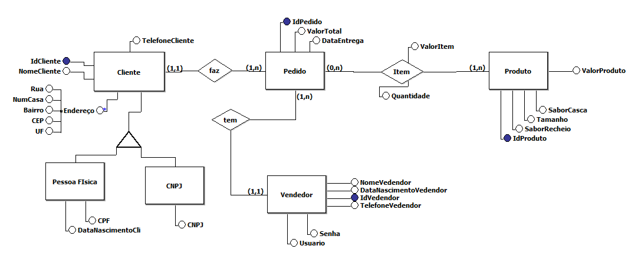2.1 Modelo Conceitual

2.2 Modelo Logico

Cliente (Id_cliente, TelefoneCliente, NomeCliente, TipoCliente, Rua, NumCasa, Bairro, CEP, UF, CPF_ CNPJ, DataNascimentoCli)

Id_cliente primary key

Vendedor (IdVendedor, NomeVedendor, DataNascimentoVedendor, TelefoneVedendor, Usuario, Senha)

IdVendedor primary key

Produto (IdProduto, SaborRecheio, Tamanho, SaborCasca, ValorProduto)

IdProduto primary key

Pedido (IdPedido, DataEntrega, ValorTotal)

IdPedido primary key

IdPedido referência Cliente (IdCliente)

IdPedido referência Vendedor (IdVendedor)

Item (IdItem, ValorItem, Quantidade, IdPedido, IdProduto)

IdItem primary key

IdItem referência Pedido (IdPedido)

IdItem referência Produto (IdProduto)

2.3 Dicionário de Dados

**Tabela Cliente**

|  |  |  |  |  |
| --- | --- | --- | --- | --- |
| Identificador | Tipo (tamanho) | Obrigatório | Chave | Descrição |
| IdCliente | int | Sim | PK | Chave primaria da tabela |
| TelefoneCliente | int | Sim |  | Telefone do cliente |
| NomeCliente | Vachar(45) | Sim |  | Nome do cliente |
| TipoCliente | Char(1) | Sim |  | 0 Cliente Fisico, 1 Cliente Juridico. |
| Rua | Vachar(45) | Sim |  | Rua de endereço do cliente |
| NumCasa | int | Sim |  | Numero da casa do cliente |
| Bairro | Vachar(40) | Sim |  | Bairro da casa do cliente |
| CEP | Vachar(8) | Sim |  | CEP da casa do cliente |
| UF | Char(2) | Sim |  | Estado no cliente |
| CPF_CNPJ | Vachar(14) | Sim |  | CPF ou CNPJ do cliente |
| DataNascimentoCli | date | Sim |  | Data de nascimento do cliente |

**Tabela Vendedor**

|  |  |  |  |  |
| --- | --- | --- | --- | --- |
| Identificador | Tipo (tamanho) | Obrigatório | Chave | Descrição |
| IdVendedor | int | Sim | PK | Chave primaria da tabela |
| NomeVedendor | Vachar(45) | Sim |  | Nome do vendedor |
| DataNascimentoVendedor | date | Sim |  | Data de nascimento do vendedor |
| TelefoneVendedor | int | Sim |  | Telefone do vendedor |
|  |  |  |  |  |
| Usuario | Vachar(45) | Sim |  | Usuário do Vendedor |
| Senha | Vachar(45) | Sim |  | Senha de acesso do vendedor |

**Tabela Pedido**

|  |  |  |  |  |
| --- | --- | --- | --- | --- |
| Identificador | Tipo (tamanho) | Obrigatório | Chave | Descrição |
| IdPedido | int | Sim | PK | Chave primaria da tabela |
| ValorTotal | float | Sim |  | Valor total do pedido |
| DataEntrega | date | Sim |  | Data de de entrega do pedido |
| IdCliente | int | Não | FK | Chave primaria da tabela Cliente |
| IdVendedor | int | Não | FK | Chave primaria da tabela Vendedor |

**Tabela Produto**

|  |  |  |  |  |
| --- | --- | --- | --- | --- |
| Identificador | Tipo (tamanho) | Obrigatório | Chave | Descrição |
| IdProduto | int | Sim | PK | Chave primaria da tabela |
| SaborRecheio | Vachar(45) | Sim |  | Sabor do recheio do produto |
| Tamanho | Vachar(10) | Sim |  | Tamanho do produto |
| SaborCasca | Vachar(45) | Sim |  | Sabor da casca do produto |
| ValorProduto | float | Sim |  | Valor do produto |

**Tabela Item**

|  |  |  |  |  |
| --- | --- | --- | --- | --- |
| Identificador | Tipo (tamanho) | Obrigatório | Chave | Descrição |
| IdItem | int | Sim | PK | Chave primaria da tabela |
| ValorItem | float | Sim |  | Valor Unitário do item |
| Quantidade | int | Sim |  | Quantidade de intems |
| IdPedido | int | Não | FK | Chave primaria da tabela Pedido |
| IdProduto | int | Não | FK | Chave primaria da tabela Produto |

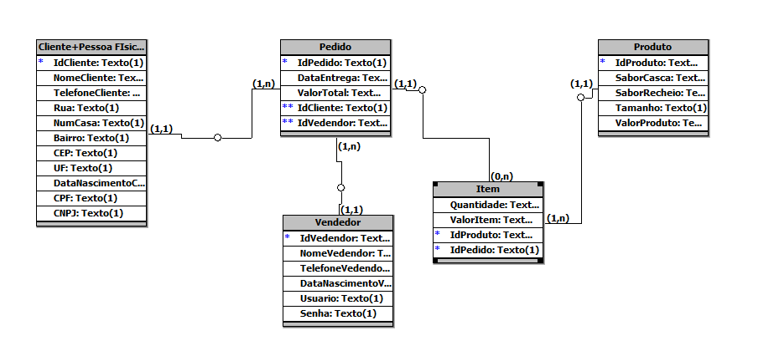

4. Modelo Físico

Create TABLE Cliente (

Idcliente INT not null auto_increment primary key,

TelefoneCliente INT not null,

TipoCliente char(1),

NomeCliente VARCHAR(45) not null,

Rua VARCHAR(45) not null,

NumCasa INT not null,

Bairro VARCHAR(40) not null,

CEP VARCHAR(8) not null,

UF CHAR(2) not null,

CPF_CNPJ CHAR(14) not null unique,

DataNascimentoCli DATE not null

);

Create TABLE Vendedor(

IdVendedor INT not null auto_increment primary key,

NomeVedendor VARCHAR(45) not null,

DataNascimentoVedendor DATE not null,

TelefoneVedendor INT not null ,

Usuario VARCHAR(45) not null unique,

Senha VARCHAR(45) not null

);

Create TABLE Produto (

IdProduto INT not null auto_increment primary key,

SaborRecheio VARCHAR(45) not null,

Tamanho VARCHAR(15) not null,

SaborCasca VARCHAR(45) not null,

ValorProduto float not null

);

CREATE TABLE Pedido (

IdPedido INT not null AUTO_INCREMENT PRIMARY KEY,

DataEntrega DATE not null,

ValorTotal float not null,

IdCliente int ,

IdVendedor int ,

FOREIGN KEY (IdCliente)

REFERENCES Cliente(IdCliente) ON DELETE CASCADE,

FOREIGN KEY (IdVendedor)

REFERENCES Vendedor(IdVendedor)

ON DELETE CASCADE);

Create TABLE Item(

IdItem INT not null auto_increment primary key,

ValorIntem float not null,

Quantidade INT not null,

IdPedido int,

IdProduto int,

FOREIGN KEY (IdPedido)

REFERENCES pedido (IdPedido) ON DELETE CASCADE,

FOREIGN KEY (IdProduto)

REFERENCES produto(IdProduto)

ON DELETE CASCADE);

Insert

-- Tabela Cliente:

Insert into Cliente (TelefoneCliente, NomeCliente, TipoCliente,Rua, NumCasa,

Bairro, CEP, UF, CPF_CNPJ, DataNascimentoCli)

values (988765908, 'Luan', 0,'Rua das moças', 3784, 'Rio Doce', 53678967, 'PE',

'70455690483', '2000-06-20');

--

Insert into Cliente (TelefoneCliente, NomeCliente, TipoCliente,Rua, NumCasa,Bairro, CEP, UF, CPF_CNPJ, DataNascimentoCli)

values (988567539, 'Tiago', 0,'Rua Alvares Cabral', 84, 'Sitio Novo', 52350189,

'PE', '70755682345', '1997-01-21');

--

Insert into Cliente (TelefoneCliente, NomeCliente, TipoCliente,Rua, NumCasa,

Bairro, CEP, UF, CPF_CNPJ, DataNascimentoCli)

values (998715904, 'Anderson',0, 'Rua das flores', 486, 'Jardim Atlantico',

53678321, 'PE', '704758934', '1990-02-10');

--

Insert into Cliente (TelefoneCliente, NomeCliente, TipoCliente,Rua, NumCasa,

Bairro, CEP, UF, CPF_CNPJ, DataNascimentoCli)

values (34447890, 'Maria',1, 'Rua das moças', 3784, 'Rio Doce', 53678967, 'PE',

'19059857000019', '1990-06-20');

--

Insert into Cliente (TelefoneCliente, NomeCliente, TipoCliente,Rua, NumCasa,

Bairro, CEP, UF, CPF_CNPJ, DataNascimentoCli)

values (33438690, 'Rafaela', 1, 'Rua Itamaraca', 1244, 'Jardim Fragoso', 5012845,

'PE', '14549800014356', '1995-01-09');

--

Insert into Cliente (TelefoneCliente, NomeCliente, TipoCliente,Rua, NumCasa,

Bairro, CEP, UF, CPF_CNPJ, DataNascimentoCli)

values (33190865, 'Mirella', 1, 'Av. Getulio Vargas', 18904, 'Bairro Novo',

53030-010, 'PE' , '13979800014221', '1995-05-19');

-- Tabela Vendedor:

Insert into Vendedor (NomeVedendor, DataNascimentoVedendor, TelefoneVedendor , Usuario, Senha)

values ('Roberta Pereira Silva', '2000-05-12', '988489034', 'roberta', '12345');

Insert into Vendedor (NomeVedendor, DataNascimentoVedendor, TelefoneVedendor , Usuario, Senha)

values ('Rafaela Mota Oliveira', '1995-03-23', '983578935', 'rafaela', '12345');

Insert into Vendedor (NomeVedendor, DataNascimentoVedendor, TelefoneVedendor , Usuario, Senha)

values ('Luana Silva', '2001-06-02', '998705478', 'luana', '12345');

Insert into Vendedor (NomeVedendor, DataNascimentoVedendor, TelefoneVedendor , Usuario, Senha)

values ('Beatriz', '1998-05-19', '985345678', 'beatriz', '12345');

Insert into Vendedor (NomeVedendor, DataNascimentoVedendor, TelefoneVedendor , Usuario, Senha)

values ('Paloma Queiros Nunes', '1999-01-30', '987890345', 'paloma', '12345');

Insert into Vendedor (NomeVedendor, DataNascimentoVedendor, TelefoneVedendor , Usuario, Senha)

values ('Laura Rebeca Silva', '1994-01-31', '989087652', 'laura', '12345');

Insert into Vendedor (NomeVedendor, DataNascimentoVedendor, TelefoneVedendor , Usuario, Senha)

values ('bia', '1994-01-31', '989087652', 'bia', '123');

-- Tabela Produto:

Insert into Produto (SaborRecheio, Tamanho, SaborCasca, ValorProduto)

values ('Paçoca', '500g', 'Chocolate branco', 60);

Insert into Produto (SaborRecheio, Tamanho, SaborCasca, ValorProduto)

values ('Prestígio', '450g', 'Chocolate ao leite', 50);

Insert into Produto (SaborRecheio, Tamanho, SaborCasca, ValorProduto)

values ('Brigadeiro', '350g', 'Chocolate amargo', 40);

Insert into Produto (SaborRecheio, Tamanho, SaborCasca, ValorProduto)

values ('Ninho com Nutella', '500g', 'Chocolate branco', 60);

Insert into Produto (SaborRecheio, Tamanho, SaborCasca, ValorProduto)

values ('Oreo', '250g', 'Chocolate branco', 30);

Insert into Produto (SaborRecheio, Tamanho, SaborCasca, ValorProduto)

values ('paçoca', '250g', 'Chocolate ao leite', 30);

-- Tabela Item:

Insert into Item (ValorIntem, Quantidade)

values (60, 2);

Insert into Item (ValorIntem, Quantidade)

values (50, 1);

Insert into Item (ValorIntem, Quantidade)

values (40, 2);

Insert into Item (ValorIntem, Quantidade)

values (60, 80);

Insert into Item (ValorIntem, Quantidade)

values (30, 100);

Insert into Item (ValorIntem, Quantidade)

values (30, 150);

-- Tabela Pedido:

Insert into Pedido (DataEntrega, ValorTotal)

values ('2020-01-14', 120);

Insert into Pedido (DataEntrega, ValorTotal)

values ('2019-01-10', 50 );

Insert into Pedido (DataEntrega, ValorTotal)

values ('2019-04-12', 80);

Insert into Pedido (DataEntrega, ValorTotal)

values ('2019-05-30', 4800);

Insert into Pedido (DataEntrega, ValorTotal)

values ('2020-01-11', 3000);

Insert into Pedido (DataEntrega, ValorTotal)

values ('2020-03-14', 4500);

UPDATE

UPDATE Item

SET IdPedido = 1, IdProduto = 1 where IdItem = 1;

UPDATE Item

SET IdPedido = 2, IdProduto = 2 where IdItem = 2;

UPDATE Item

SET IdPedido = 3, IdProduto = 3 where IdItem = 3;

UPDATE Item

SET IdPedido = 4, IdProduto = 4 where IdItem = 4;

UPDATE Item

SET IdPedido = 5, IdProduto = 5 where IdItem = 5;

UPDATE Item

SET IdPedido = 6, IdProduto = 6 where IdItem = 6;

UPDATE Pedido

SET IdCliente = 1, IdVendedor = 1 where IdPedido = 1;

UPDATE Pedido

SET IdCliente = 2, IdVendedor = 2 where IdPedido = 2;

UPDATE Pedido

SET IdCliente = 3, IdVendedor = 3 where IdPedido = 3;

UPDATE Pedido

SET IdCliente = 4, IdVendedor = 4 where IdPedido = 4;

UPDATE Pedido

SET IdCliente = 5, IdVendedor = 5 where IdPedido = 5;

UPDATE Pedido

SET IdCliente = 6, IdVendedor = 6 where IdPedido = 6;

 SELECTS

-- 1 - Relação com os nomes e data de nascimento dos vendedores.

select NomeVedendor, DataNascimentoVedendor from Vendedor

-- 2 - Listar os produtos e a quantidade de vendas realizadas para cada um no 1o semestre de 2019.

SELECT Produto.SaborRecheio,

COUNT(Item.Quantidade) as 'Quantidade'

FROM Produto

Left JOIN Item ON Produto.SaborRecheio, SUM(Item.Quantidade) = Item.IdProduto

Left JOIN Pedido ON Item.IdPedido = Item.IdPedido

WHERE Pedido.DataEntrega BETWEEN '2019-01-01' AND '2019-06-30'

GROUP BY Produto.SaborRecheio

-- 3 - Listar todos os dados de produtos em ordem crescente pelo valor

select * from Produto ORDER BY ValorProduto

-- 4 - Apresentar o volume de vendas realizadas no mes de janeiro de 2020.

SELECT ValorTotal, ,

Sum(ValorTotal) ValorTotal 'VolumeVendas'

from Pedido

where DataEntrega BETWEEN '2020-01-01' and '2020-01-31'

group by Pedido.ValorTotal

-- 5 - Listar os dados de clientes que são pessoa Jurídica

select * from Cliente where TipoCliente = 1

1. Análise e Design

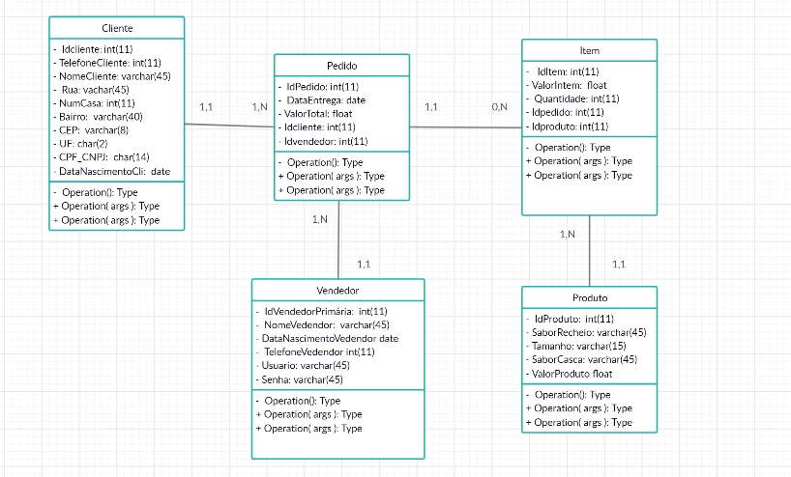

Criado no draw.io

1. Arquitetura do Software

MVC é o acrônimo de Model-View-Controller é um padrão de projeto de software, ou padrão de arquitetura de software formulado na década de 1970, focado no reuso de código e a separação de conceitos em três camadas interconectadas, onde a apresentação dos dados e interação dos usuários (front-end) são separados dos métodos que interagem com o banco de dados (back-end).

Normalmente usado para o desenvolvimento de interfaces de usuário que divide uma aplicação partes (camadas/componentes) interconectadas. Isto é feito para separar representações de informação internas dos modos como a informação é apresentada para e aceita pelo usuário, levando ao desenvolvimento paralelo de maneira eficiente.

Divisão das classes em MVC.

Tela da camada view, com a interface gráfica de uma tela para cadastrar os pedidos.

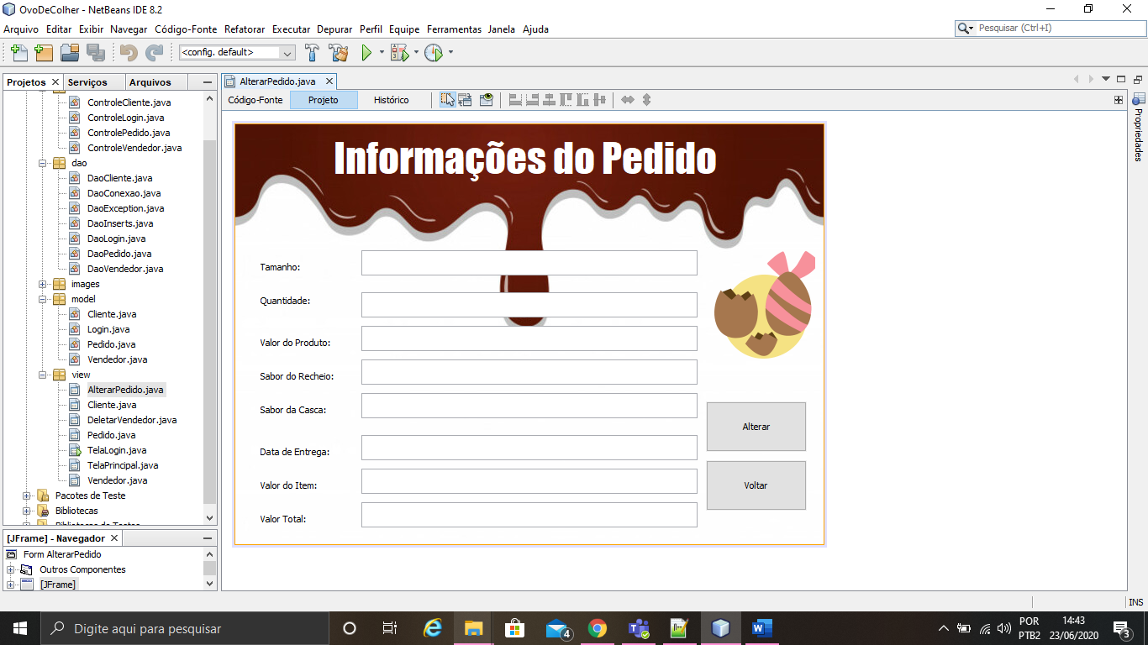

Tela da camada view, interface gráfica que contém as informações para cadastro dos clientes.

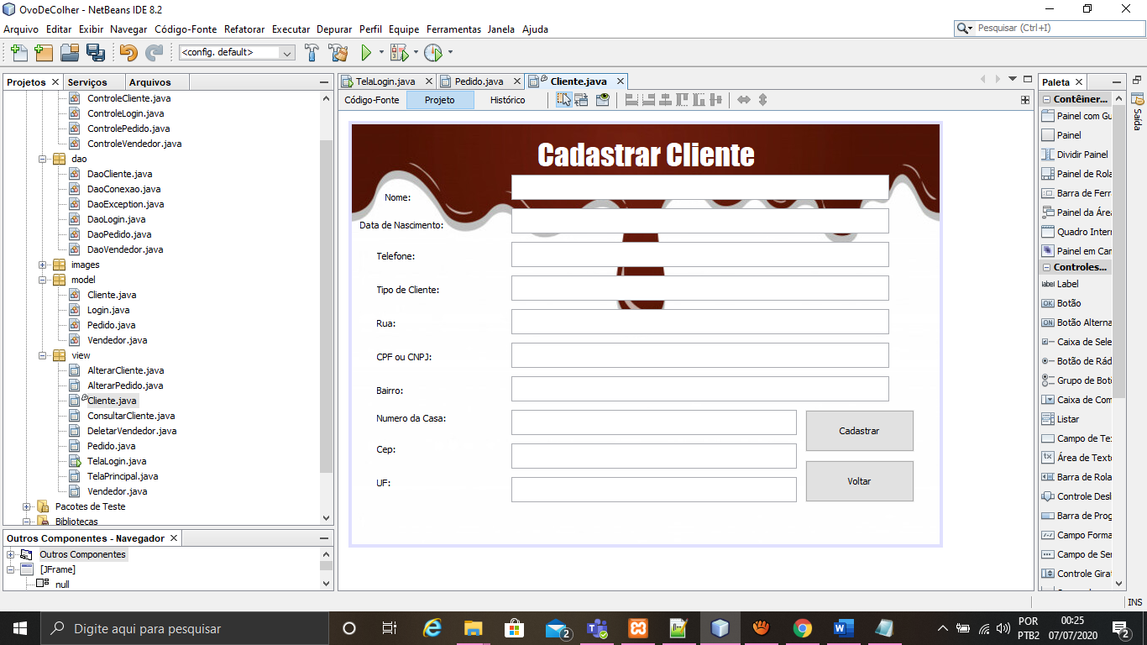

Tela da camada view, interface gráfica que contém as informações para cadastro dos vendedores. 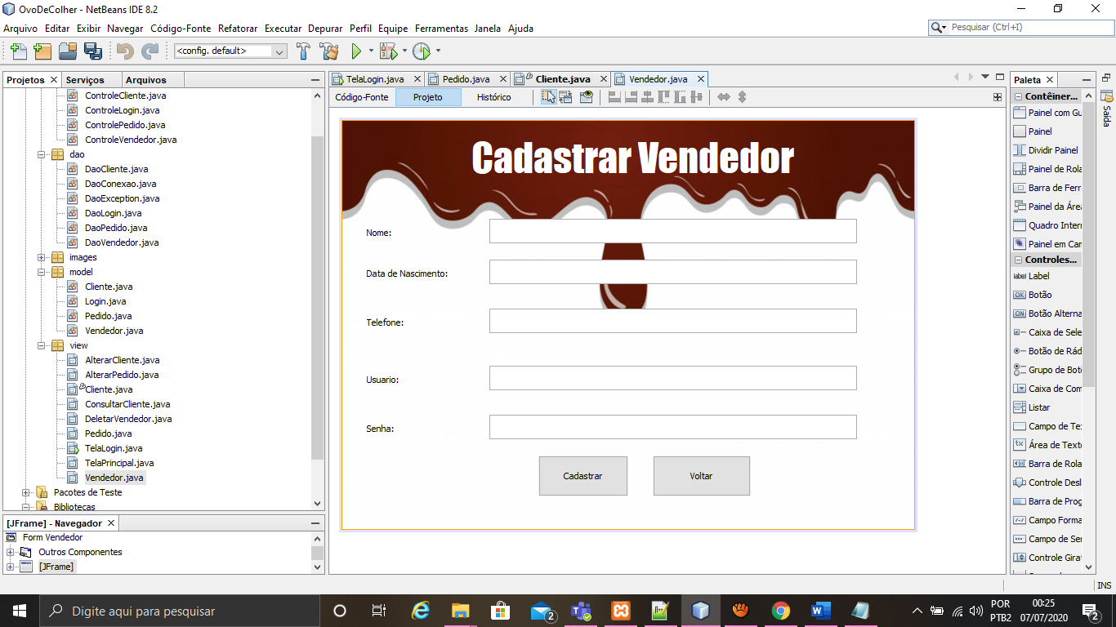

Tela da camada view, interface gráfica da tela principal. 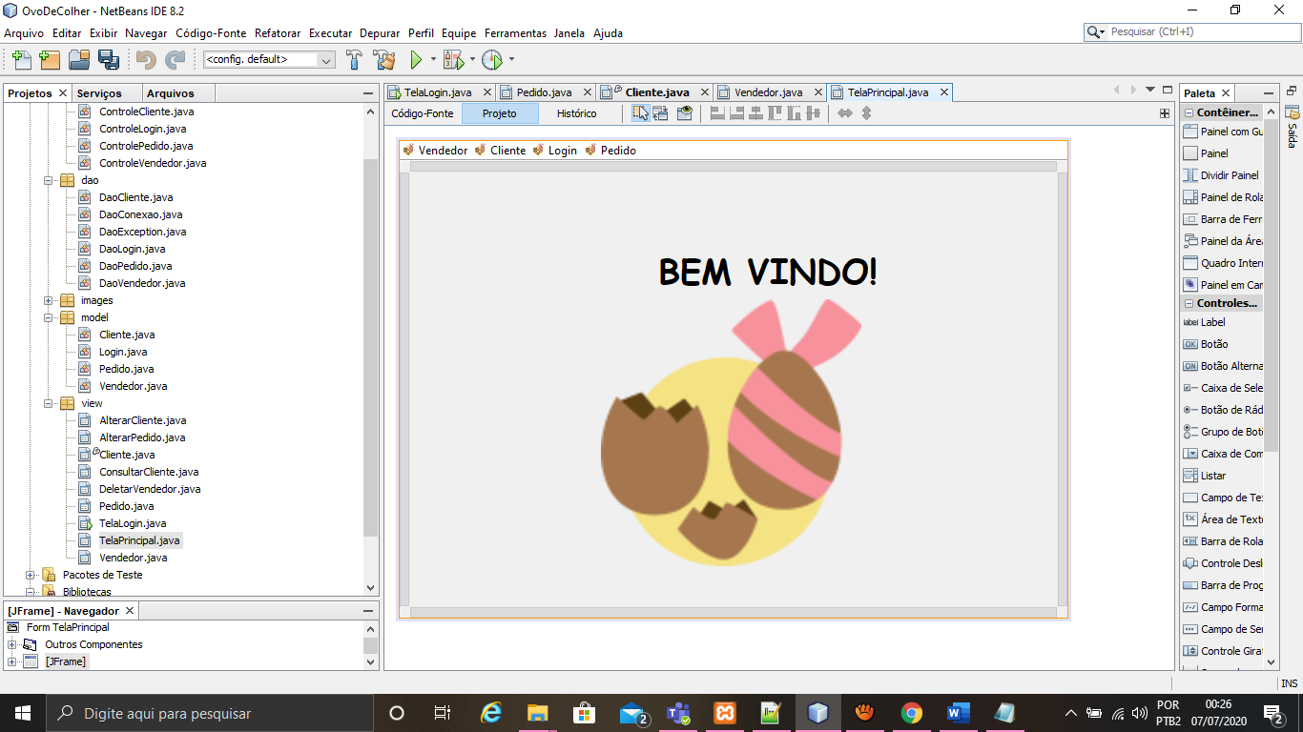

Tela da camada view, interface gráfica do login. 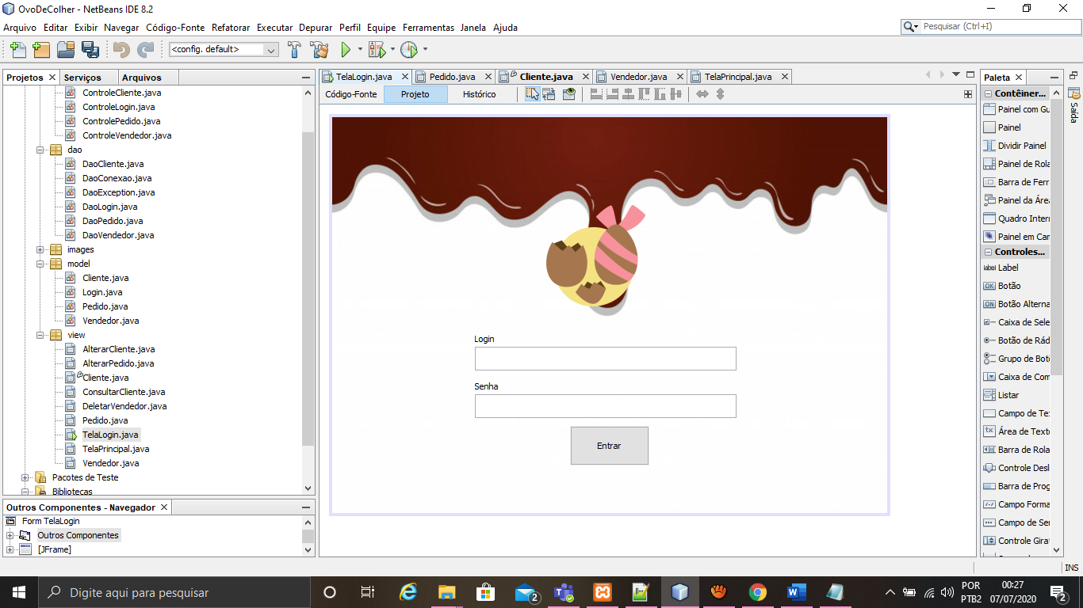

Tela da camada view, interface gráfica para deletar os vendedores. 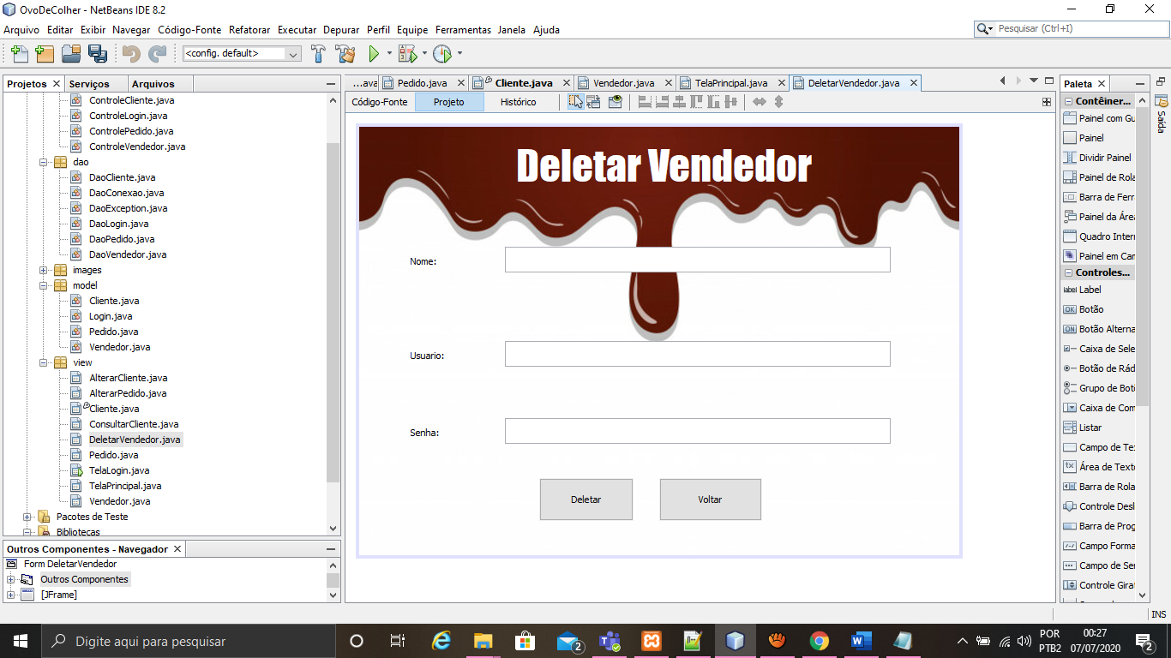

Tela da camada view, com a interface gráfica de uma tela para alterar os pedidos.

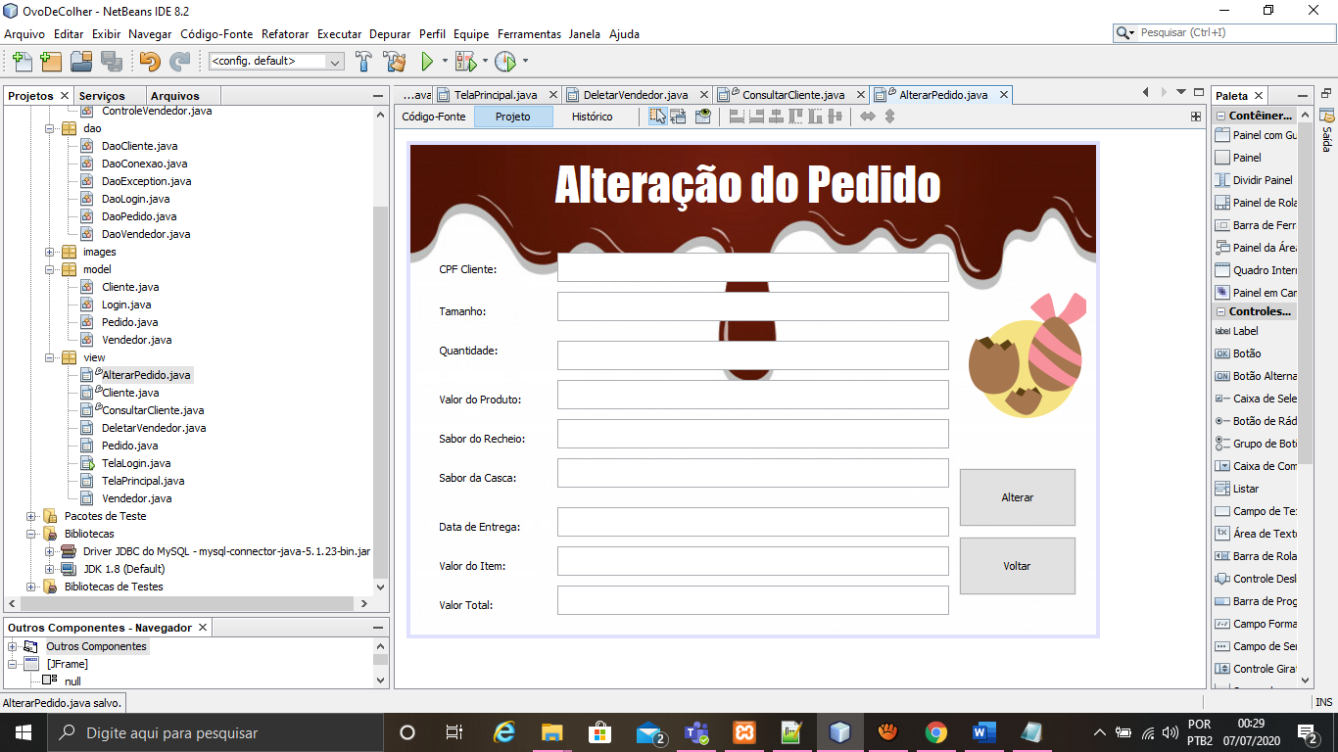

Tela da camada view, com a interface gráfica de uma tela para consultar e excluir clientes.

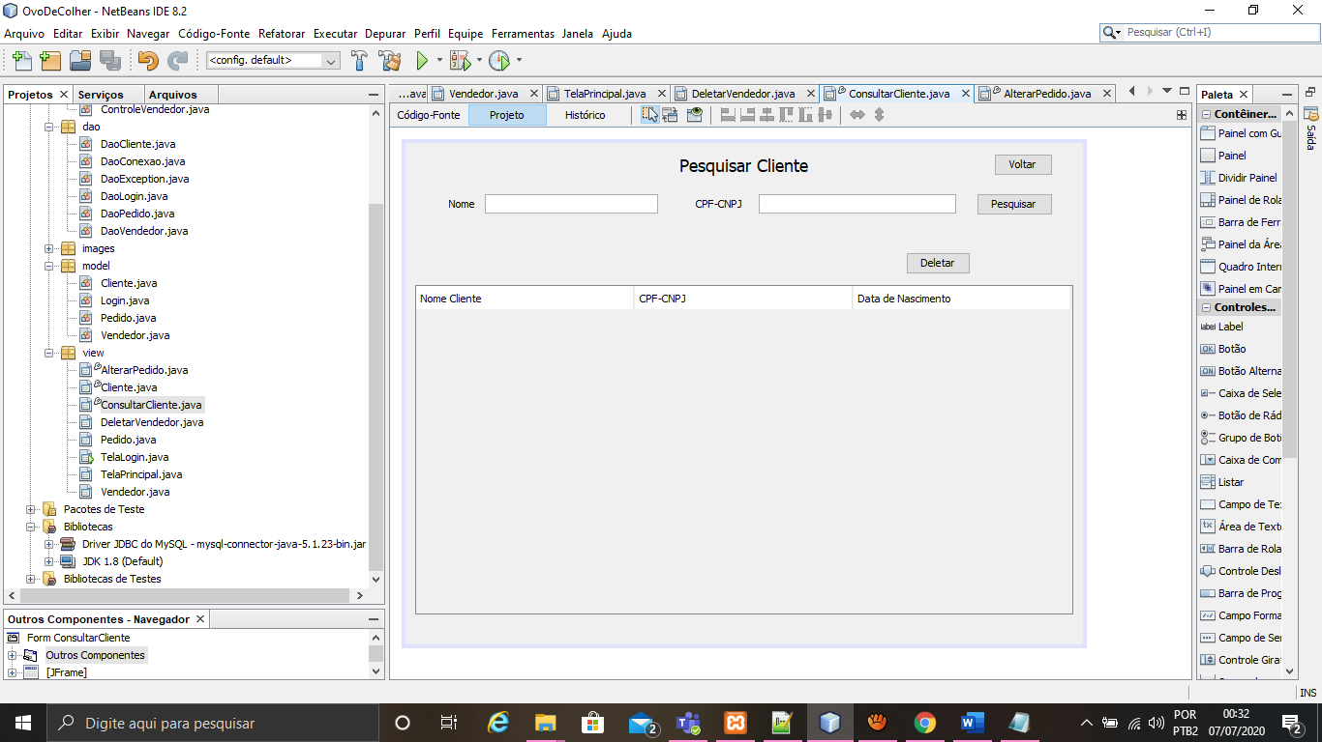

Criação model da classe Vendedor com seus atributos, metodos e contrutores 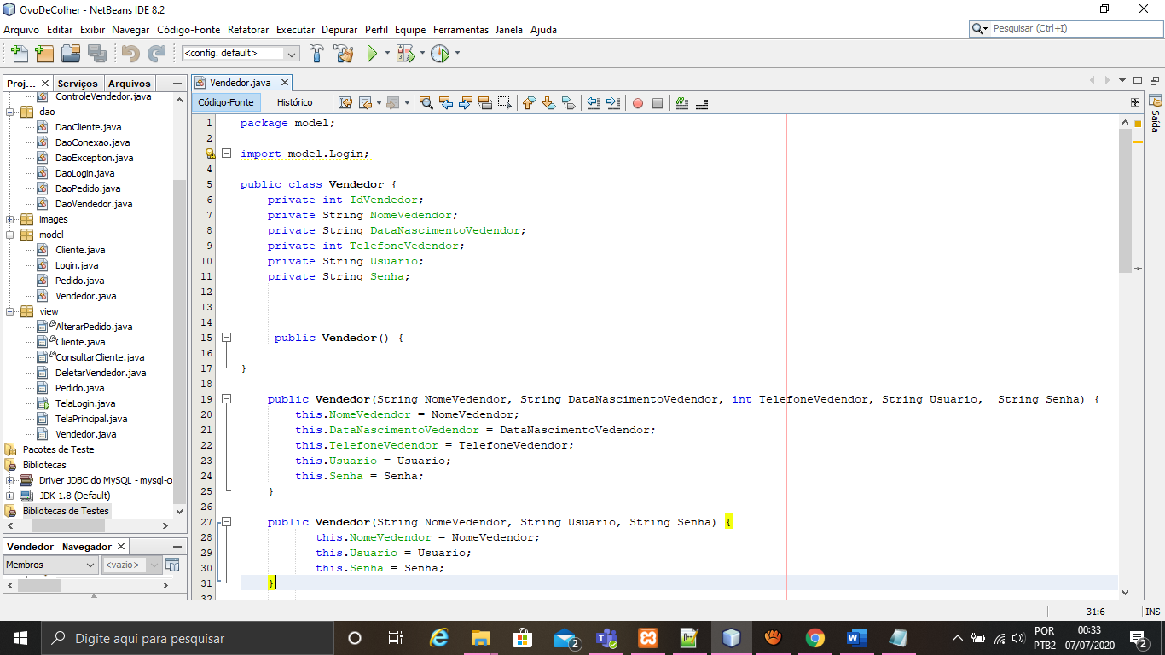

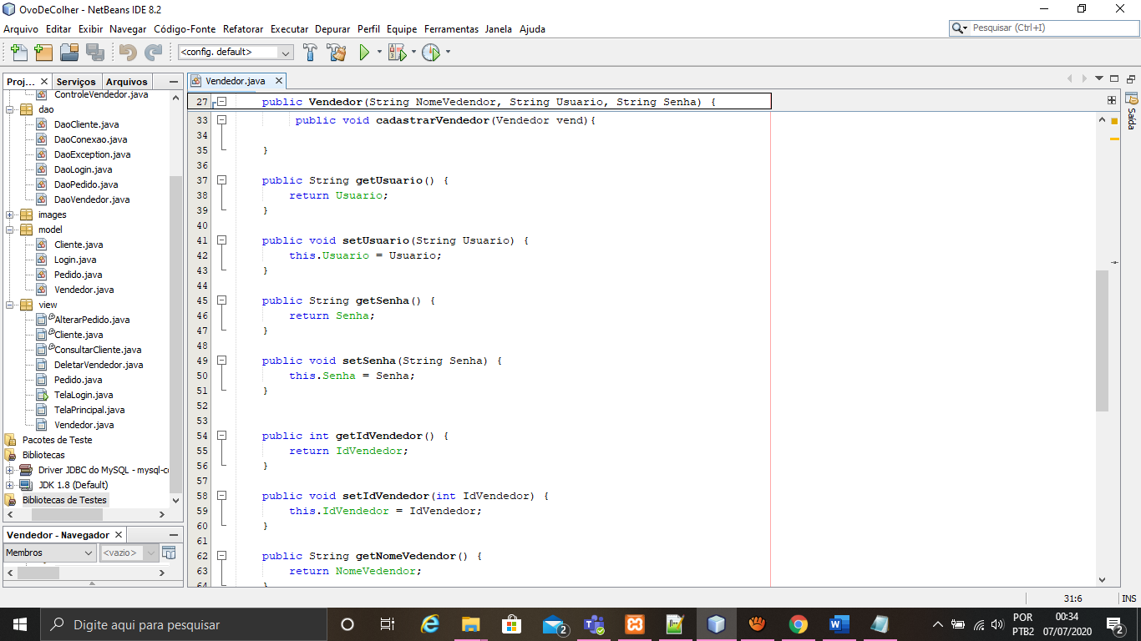

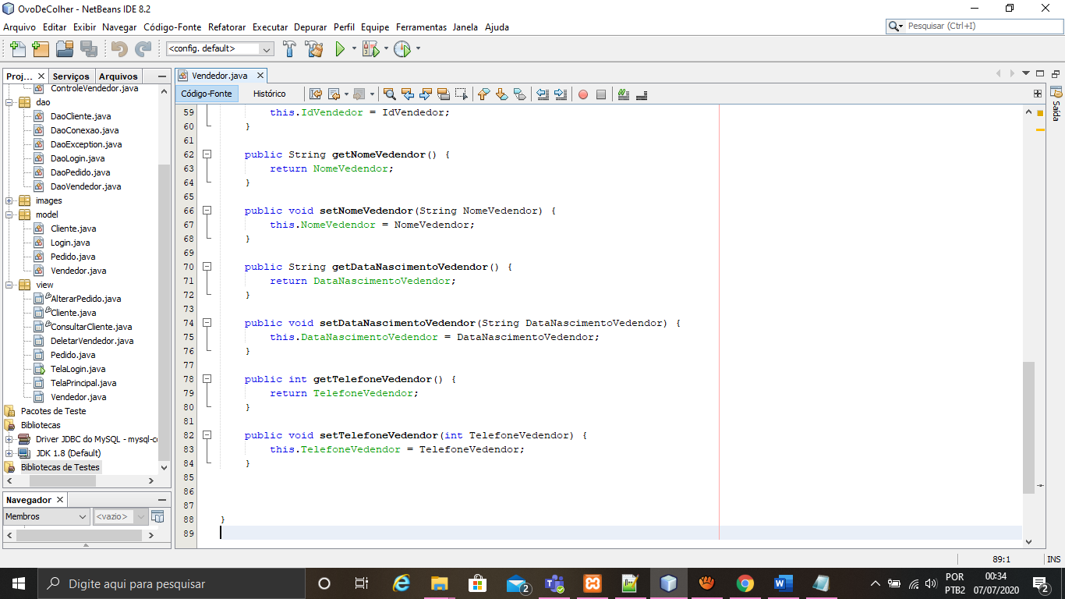

Criação model da classe Pedido com seus atributos, metodos e contrutores

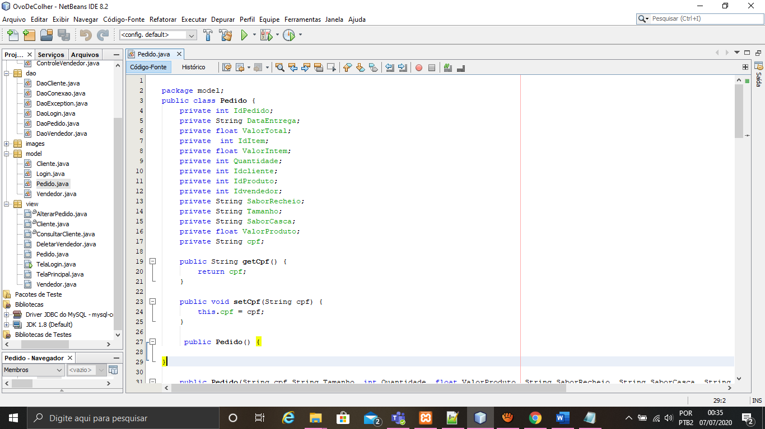

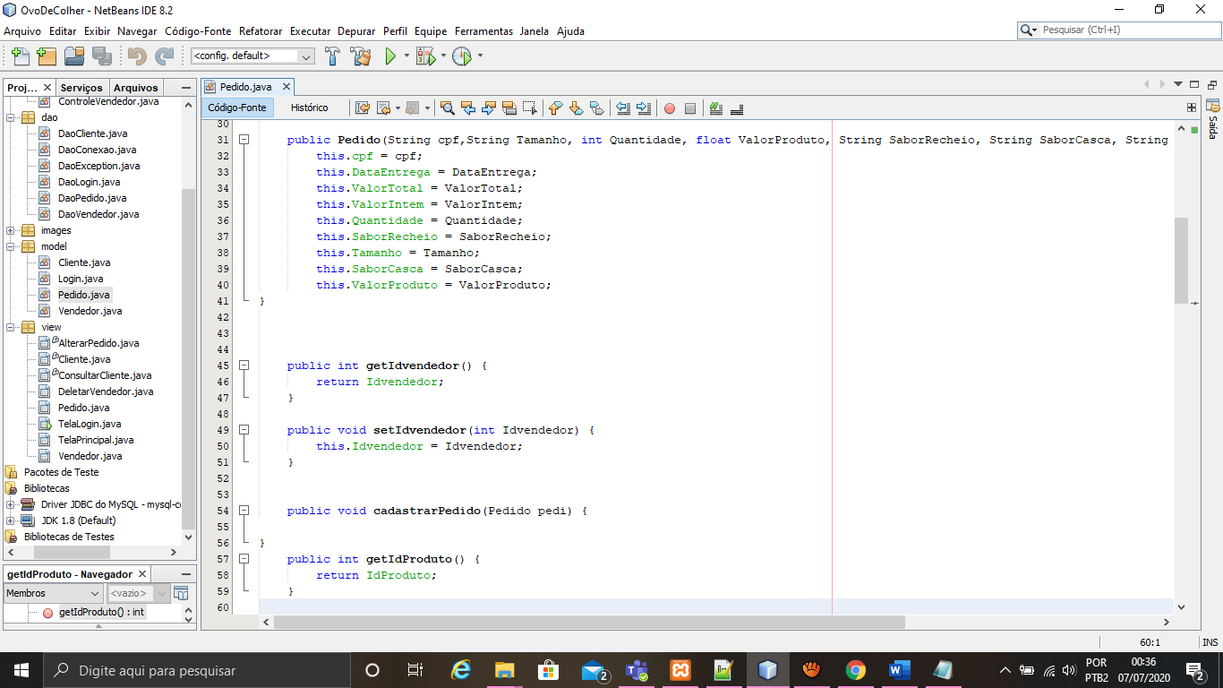

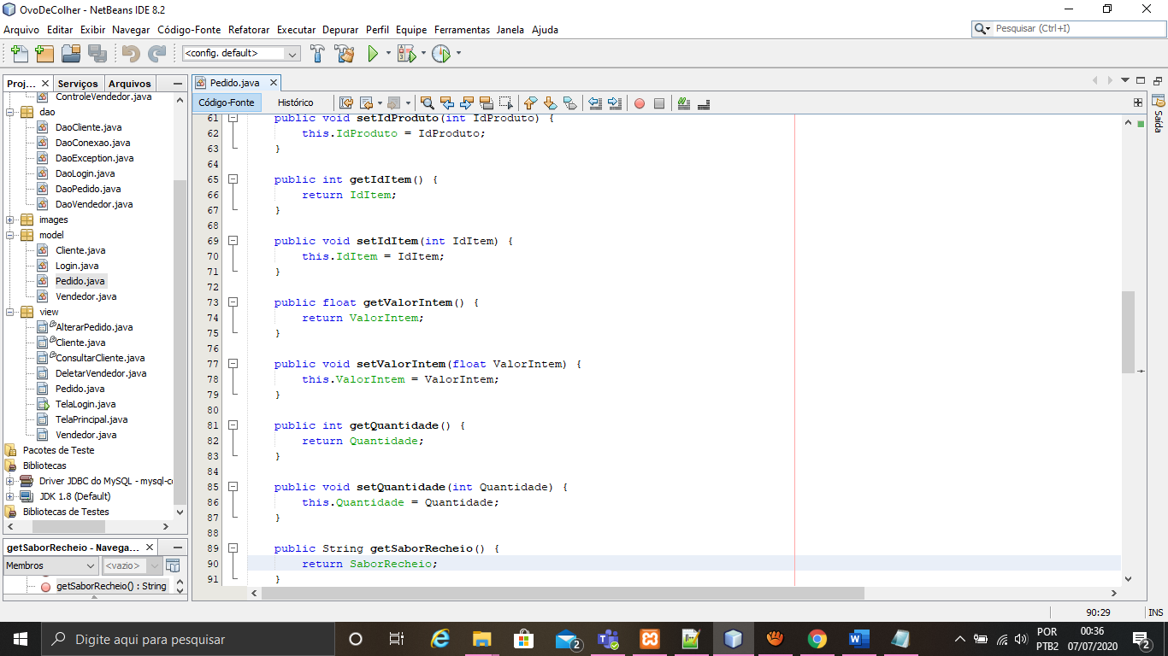

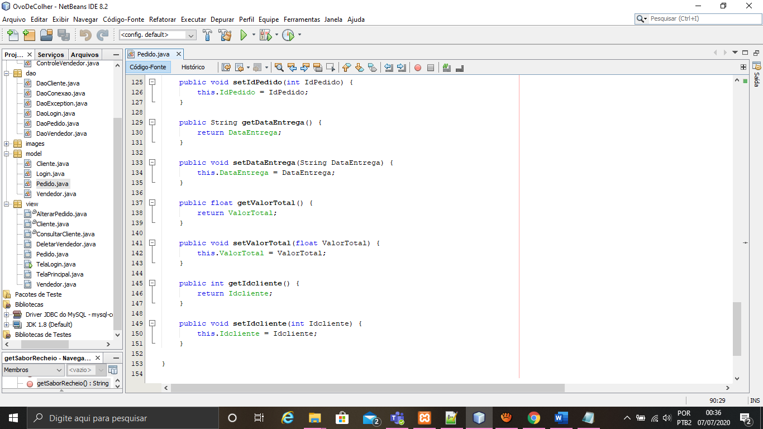

Criação model da classe Login com seus atributos e metodos.

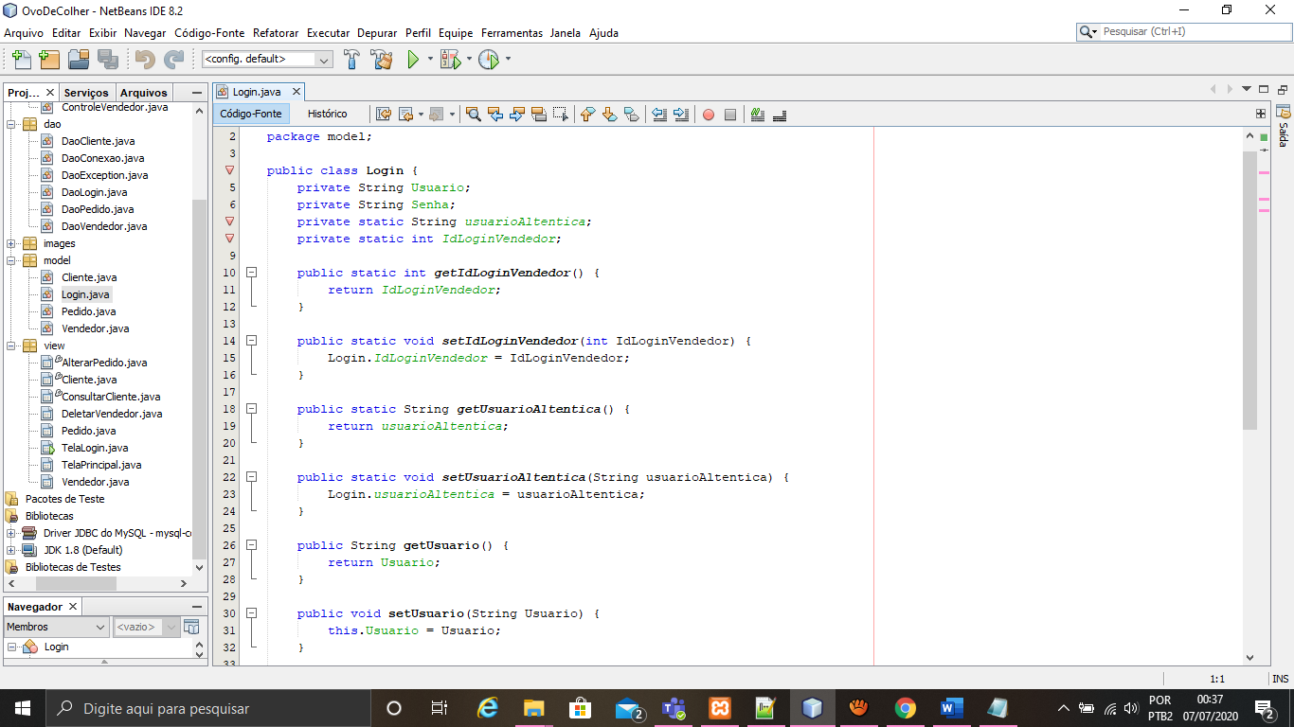

Criação model da classe Cliente com seus atributos, metodos e contrutores

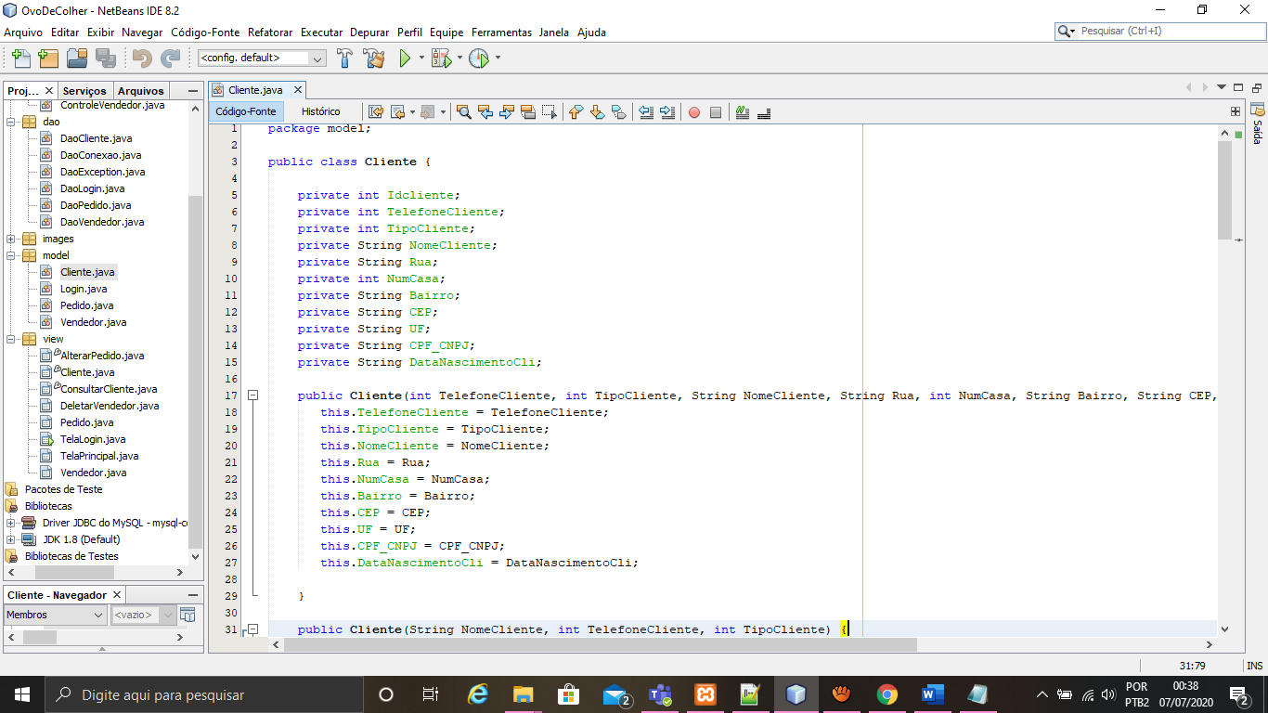

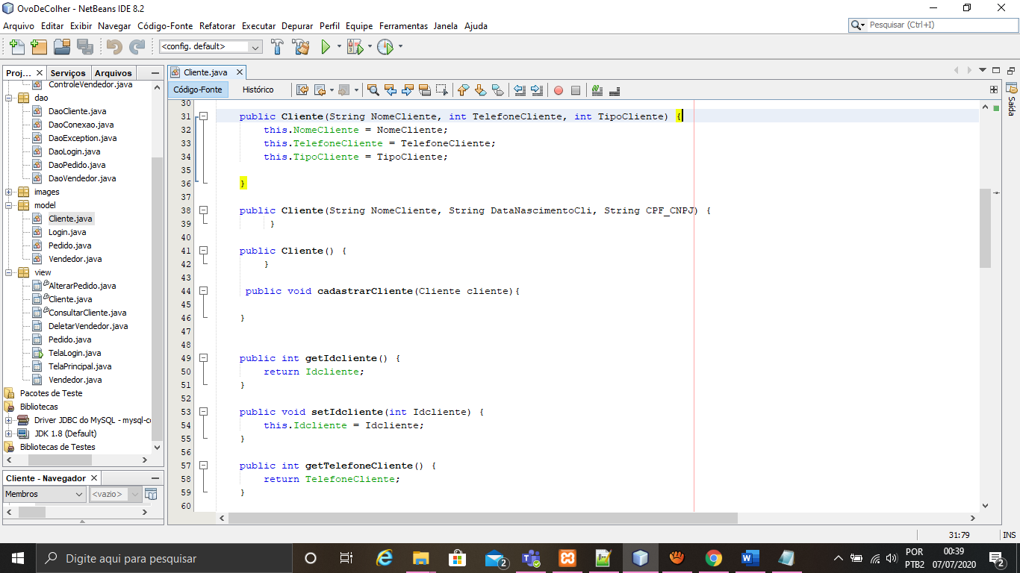

Criação dao da classe DaoVendedor com os metodos e abstração dos dados de entrada e saida com o banco de dados.

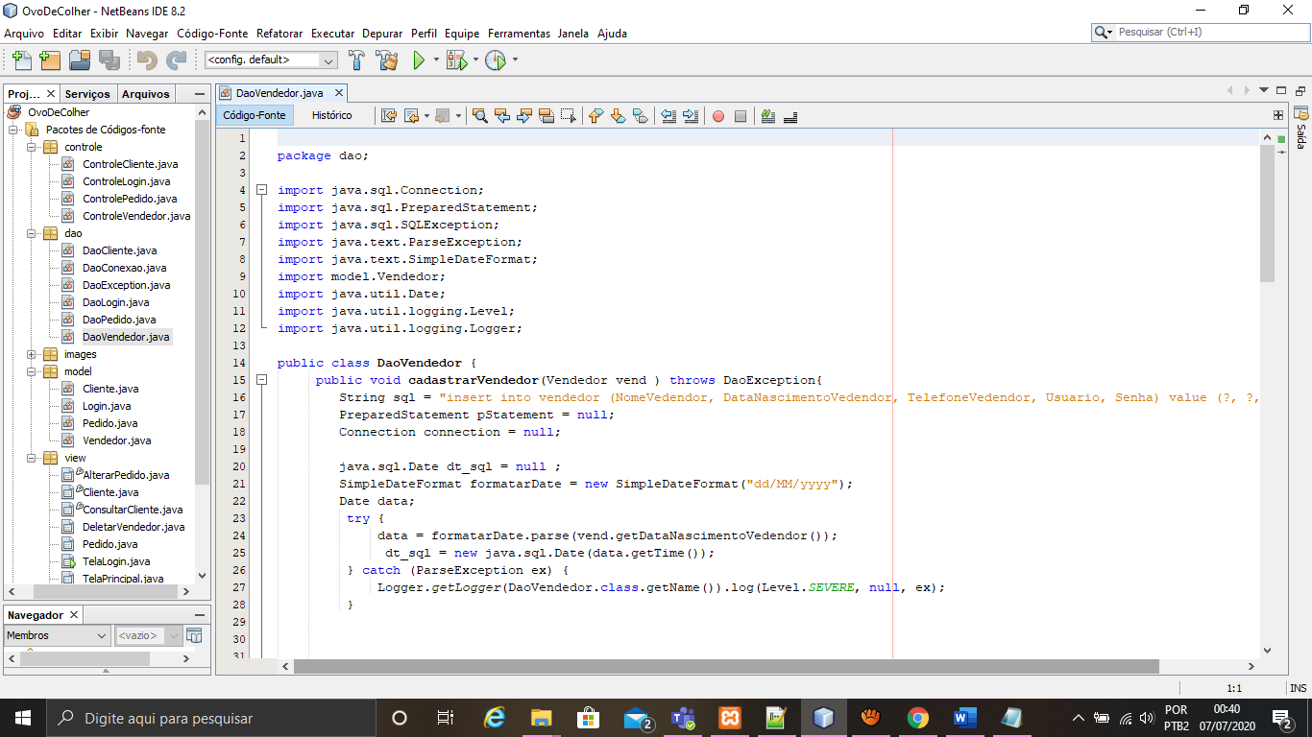

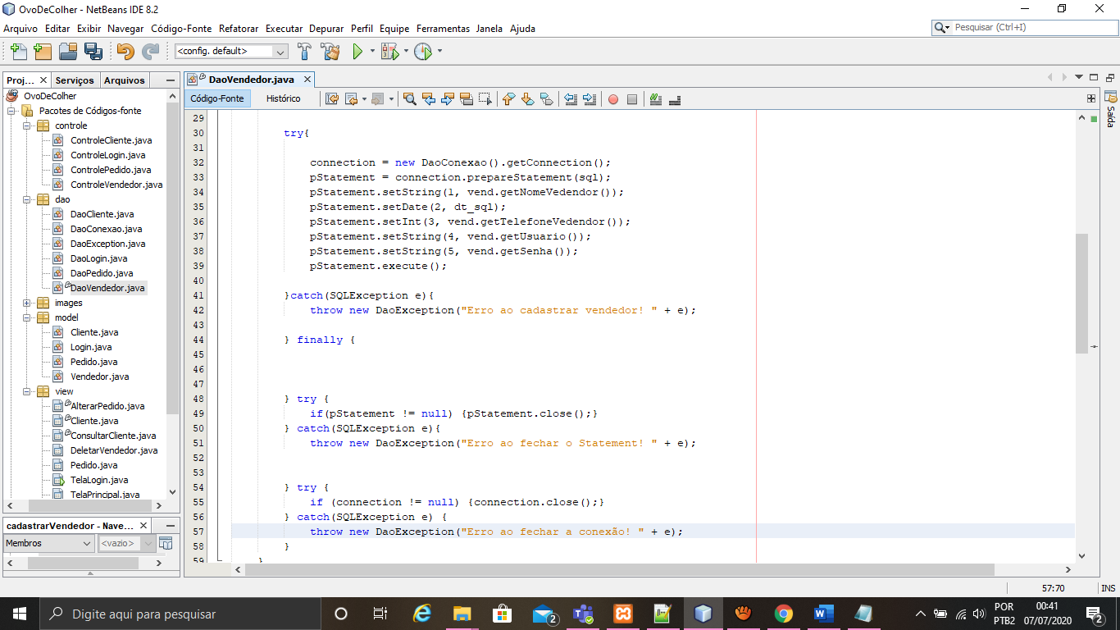

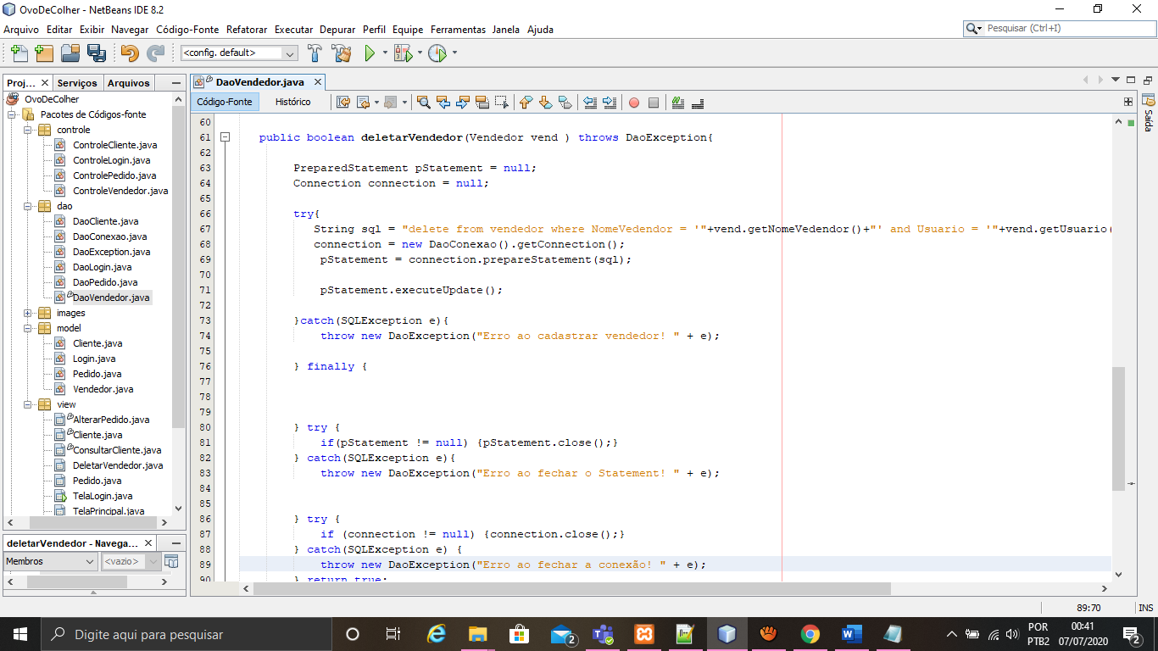

Criação dao da classe DaoPedido com os metodos e abstração dos dados de entrada e saida com o banco de dados.

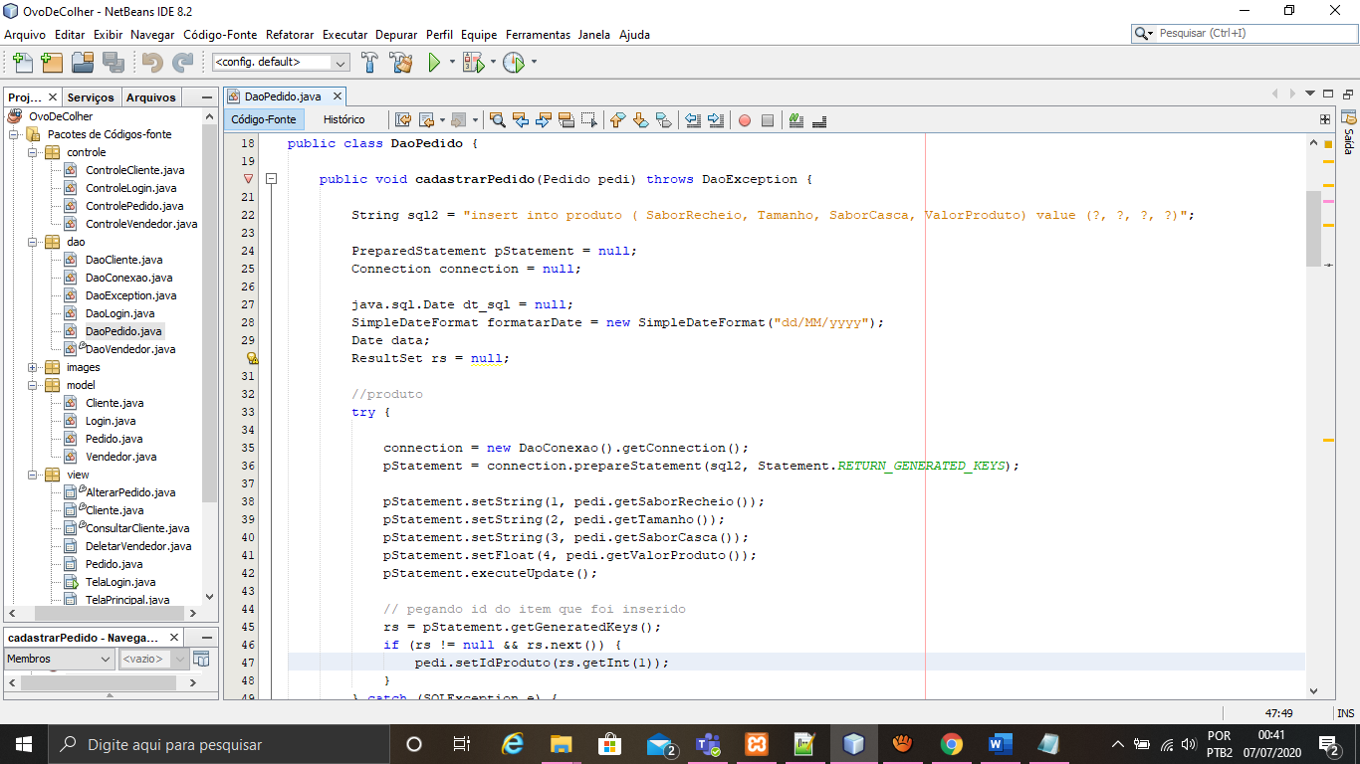

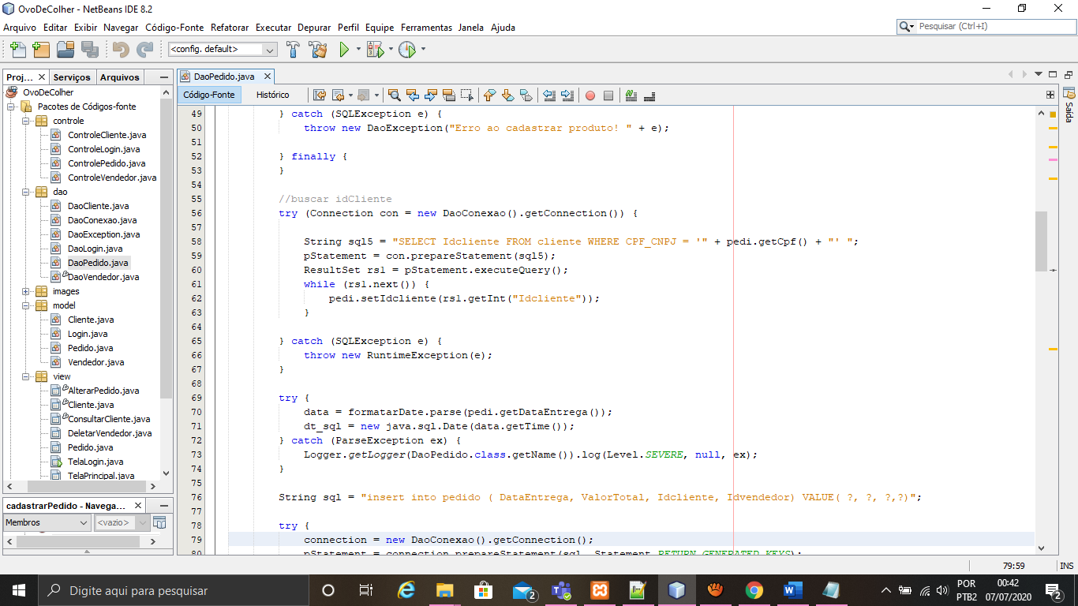

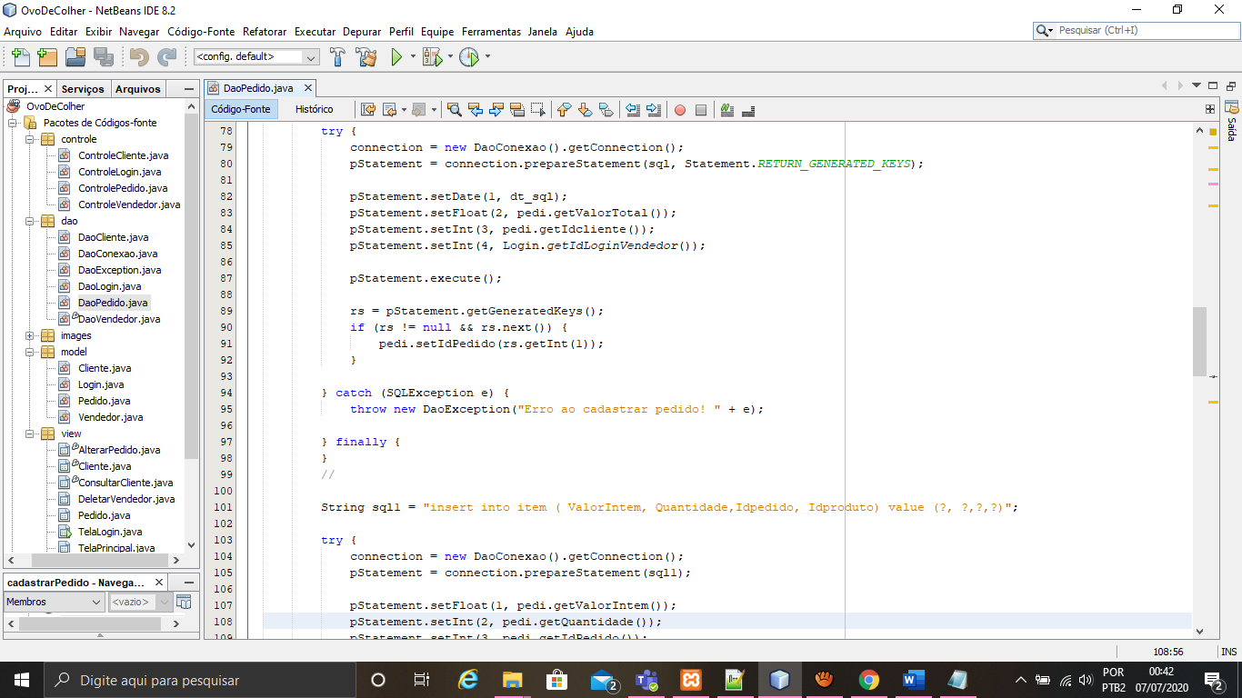

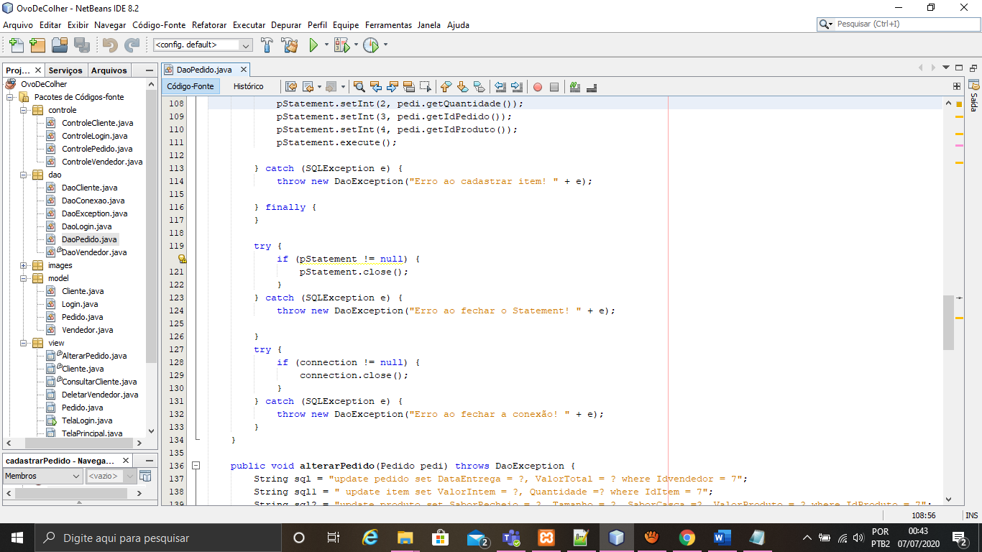

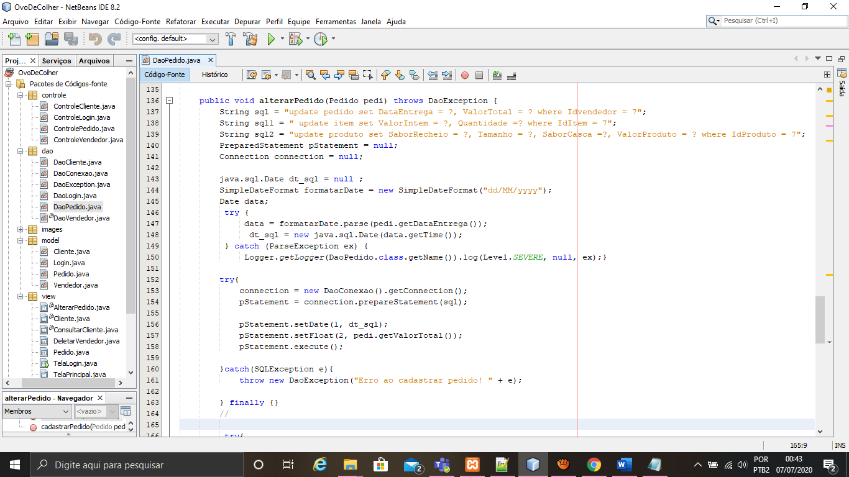

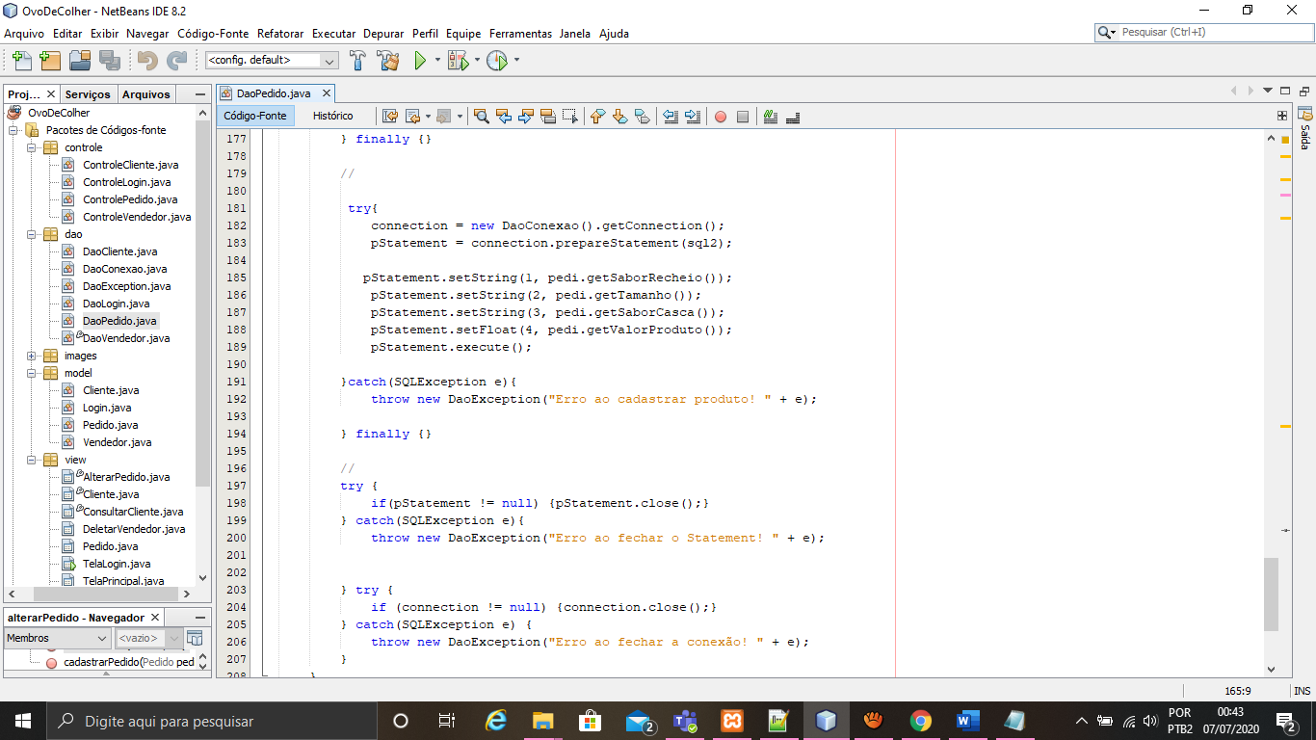

Criação dao da classe DaoLogin com os metodos e abstração dos dados de entrada e saida com o banco de dados.

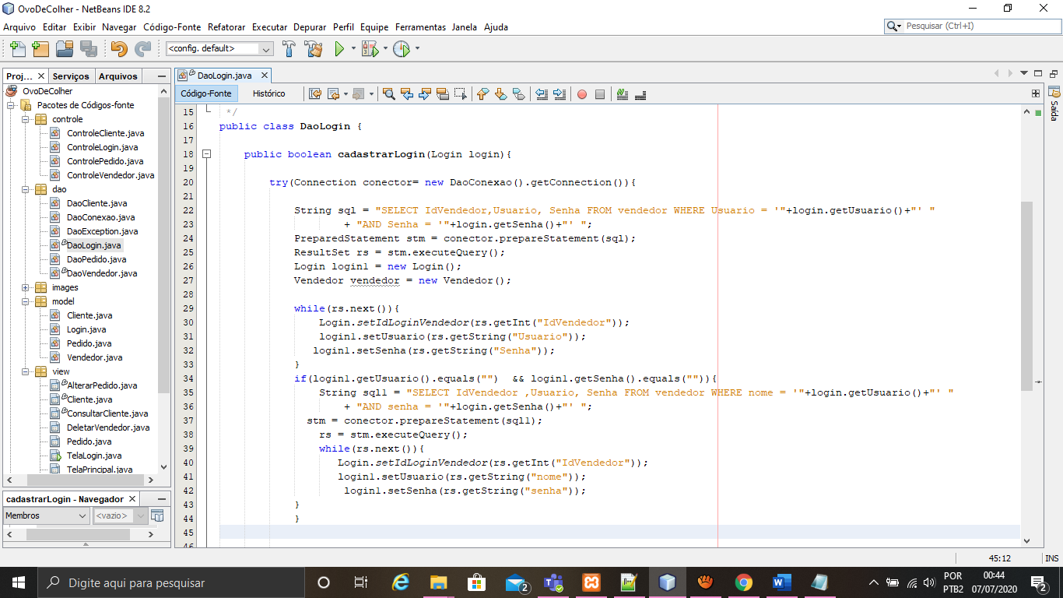

Criação dao da classe DaoExeception para o tratamento de exeções.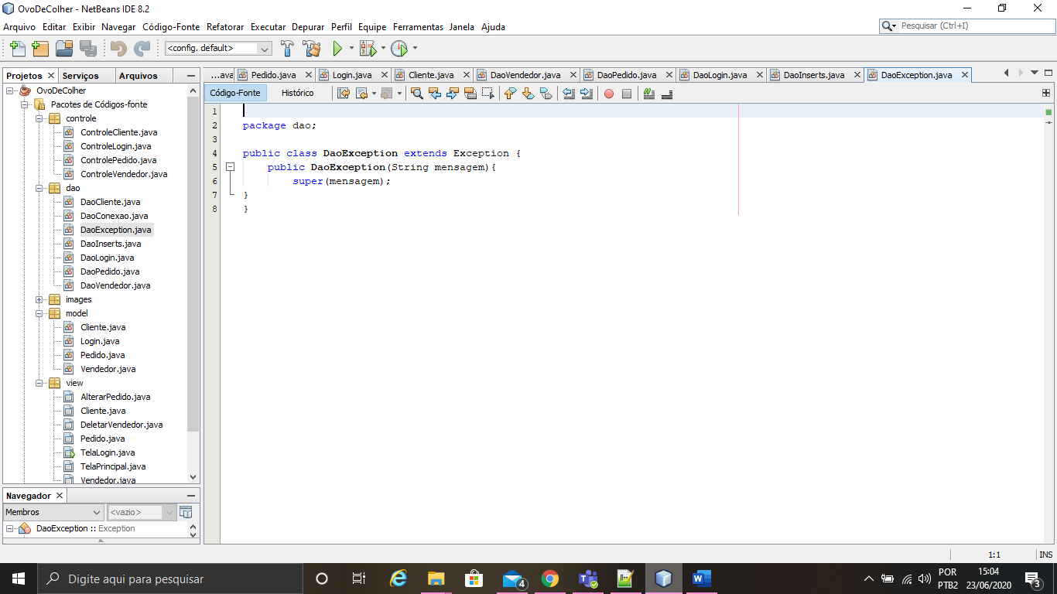

Criação dao da classe DaoConexao para fazer a conexão com o banco de dados.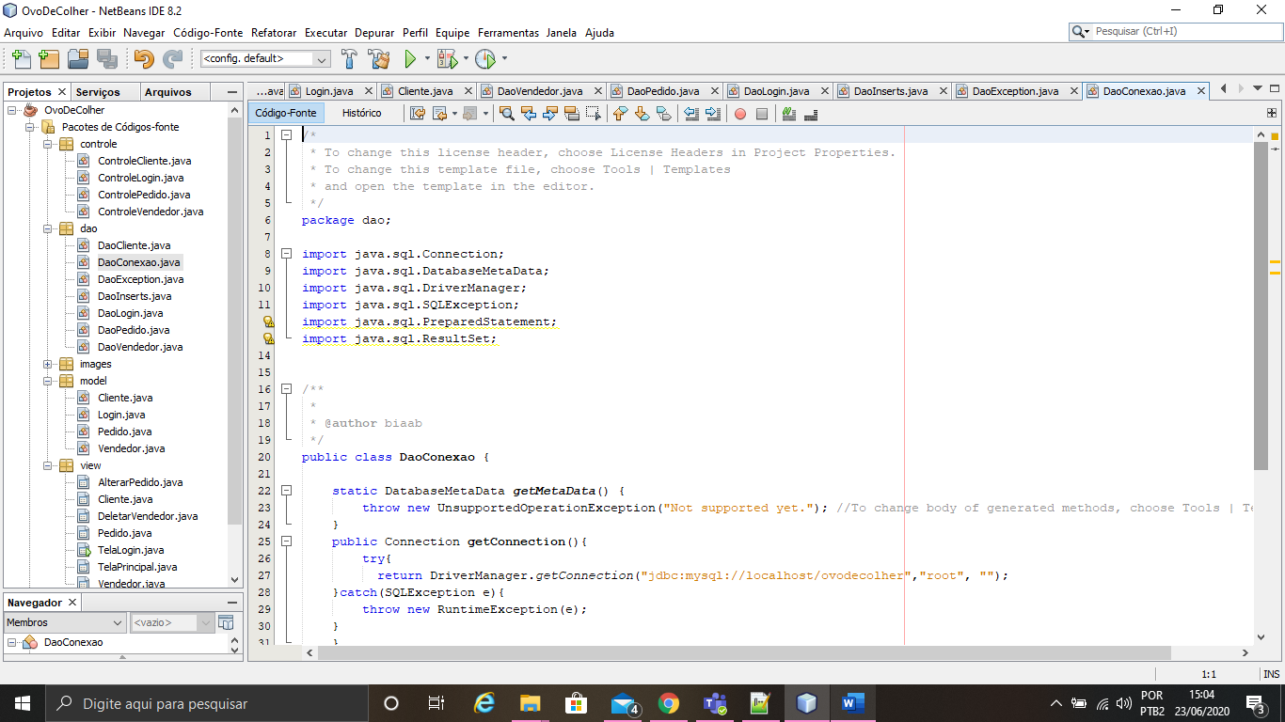

Criação model da classe DaoCliente com os metodos e abstração dos dados de entrada e saida com o banco de dados.

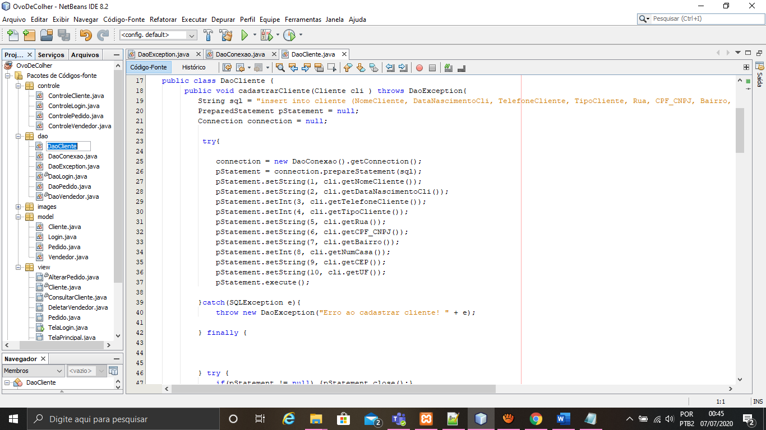

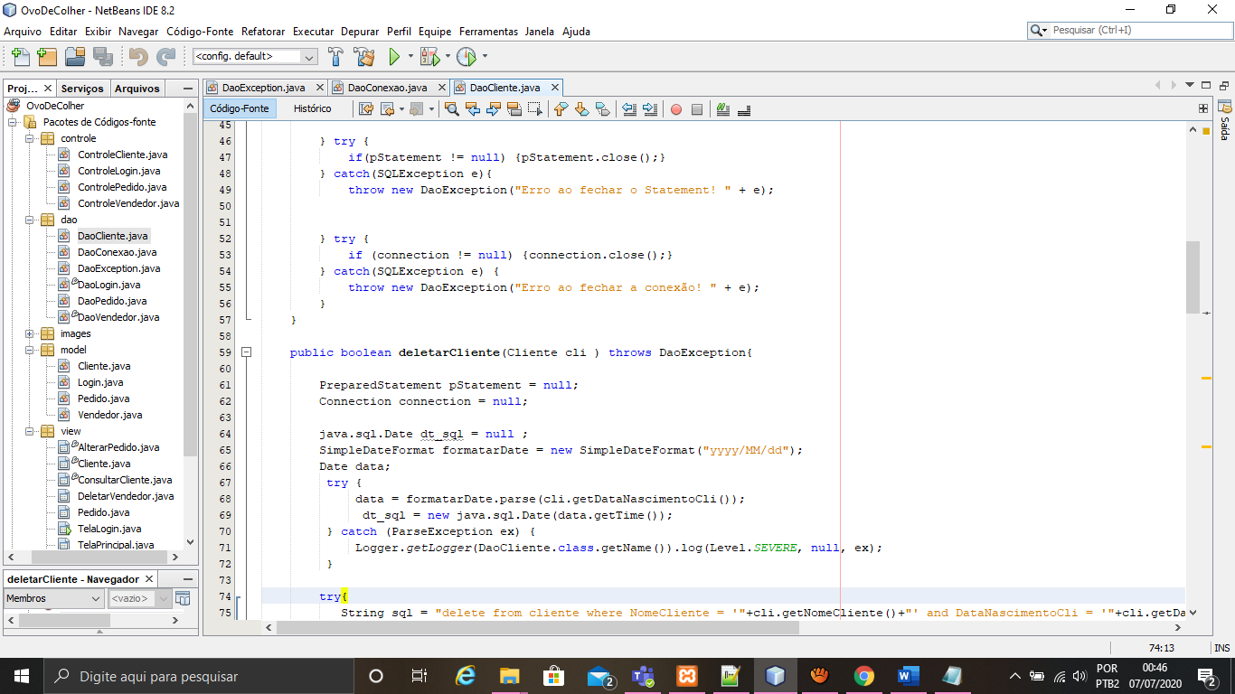

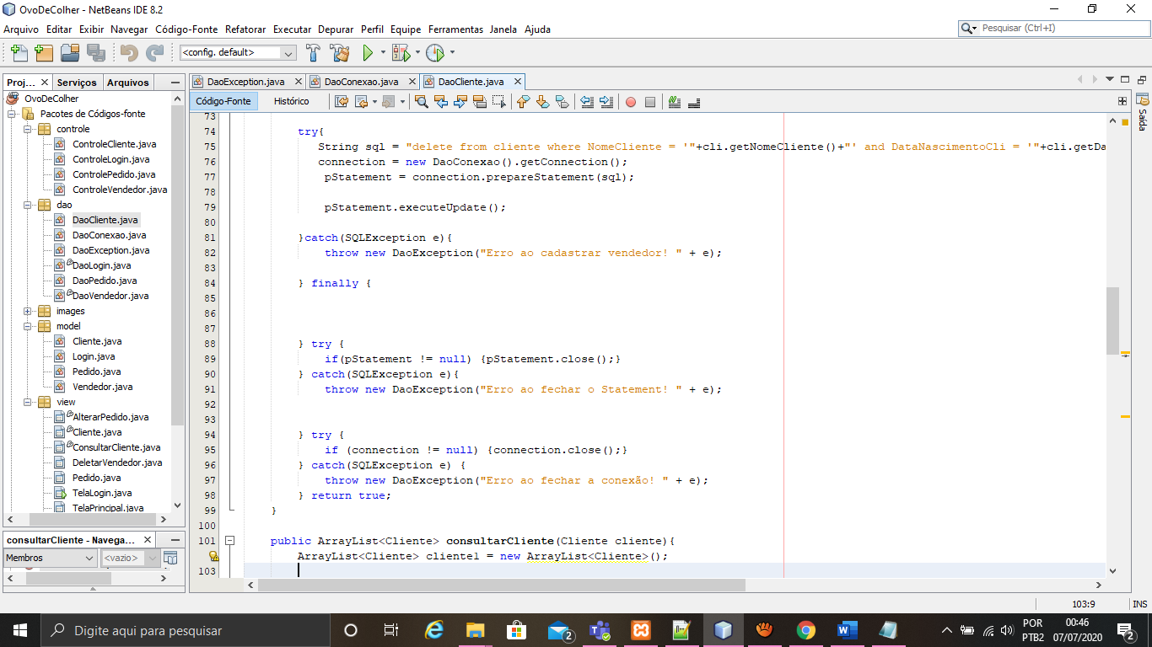

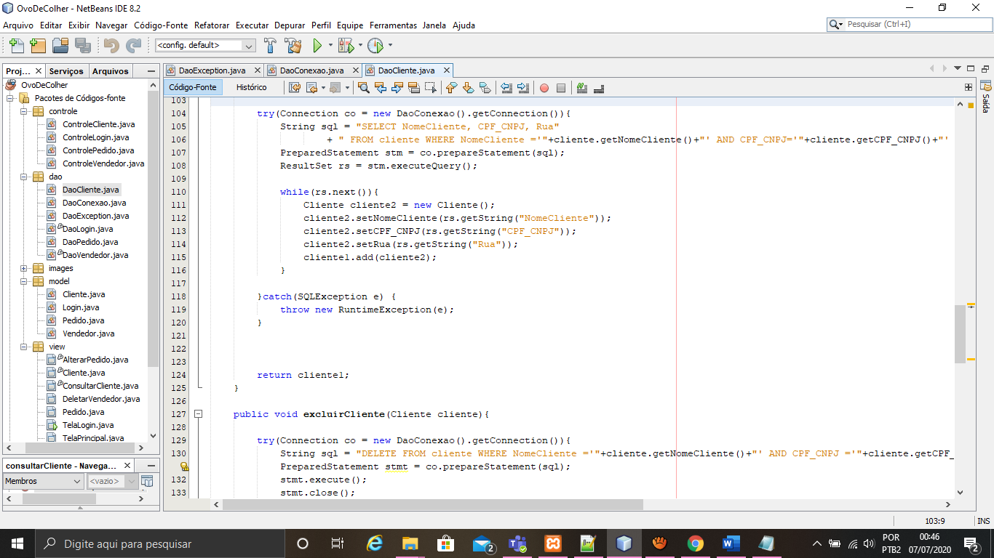

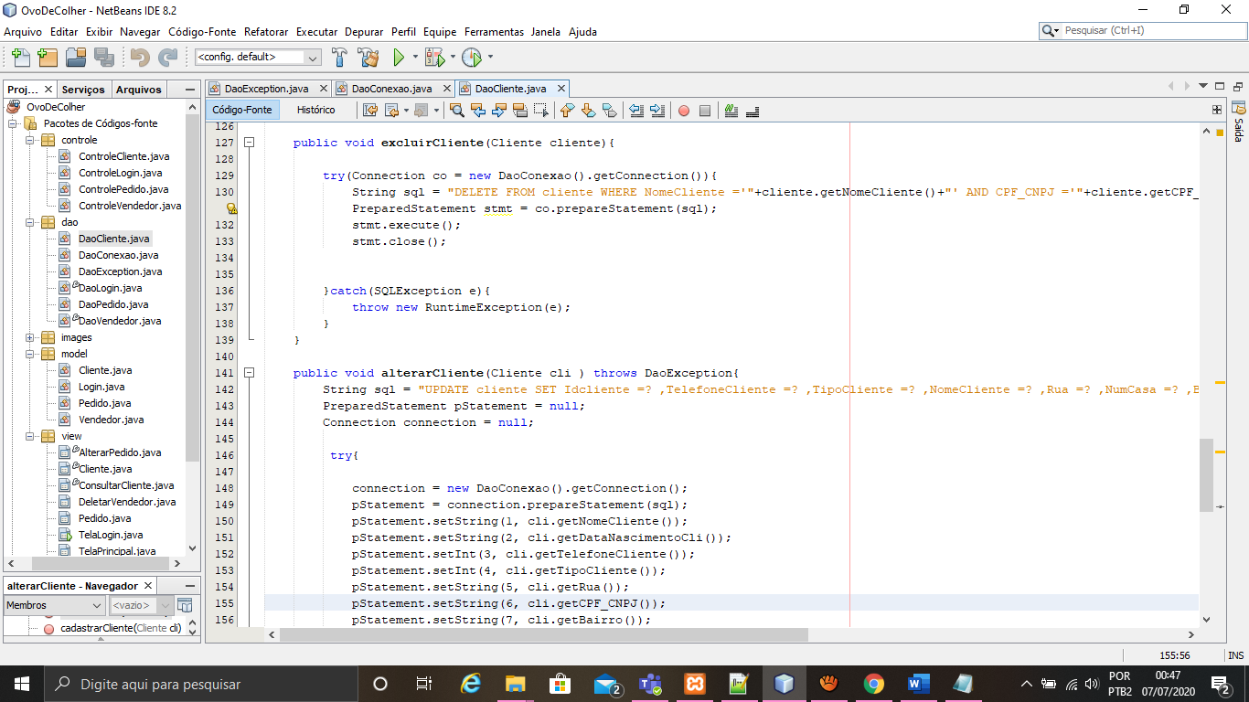

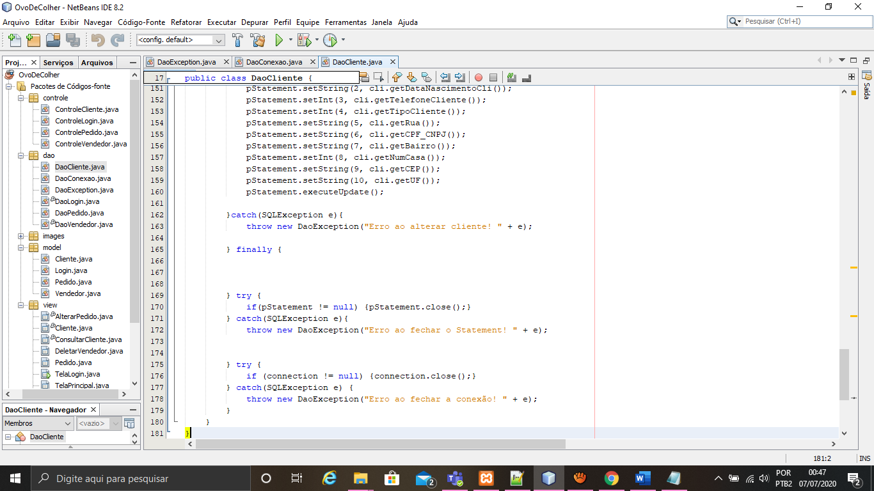

Criação controle da classe ControleVendedor com os metodos e transição de dados da model e view.

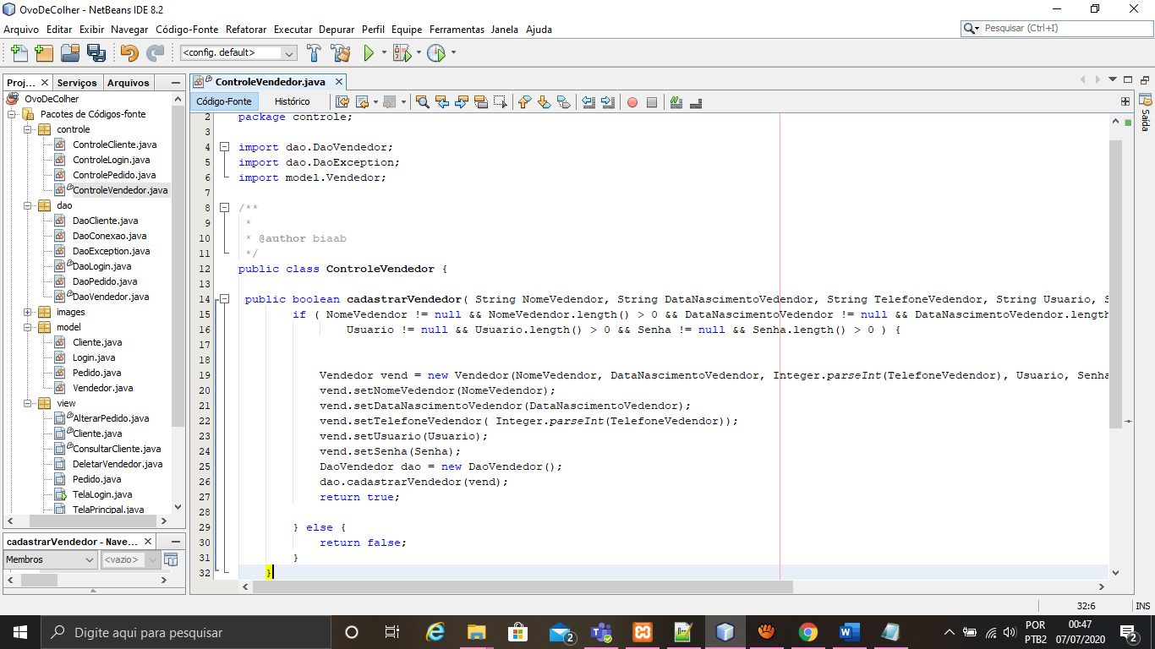

Criação controle da classe ControlePedido com os metodos e transição de dados da model e view.

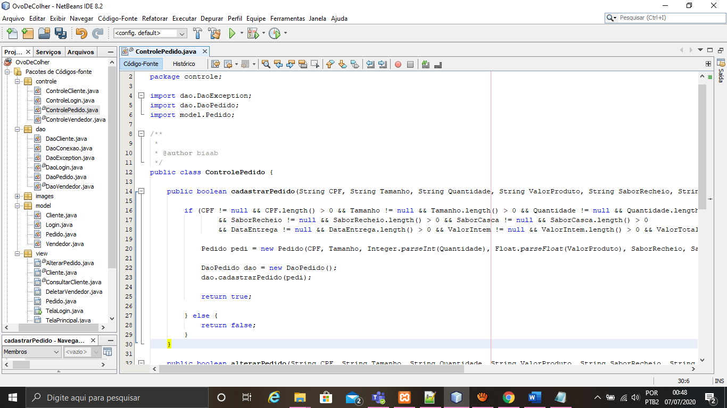

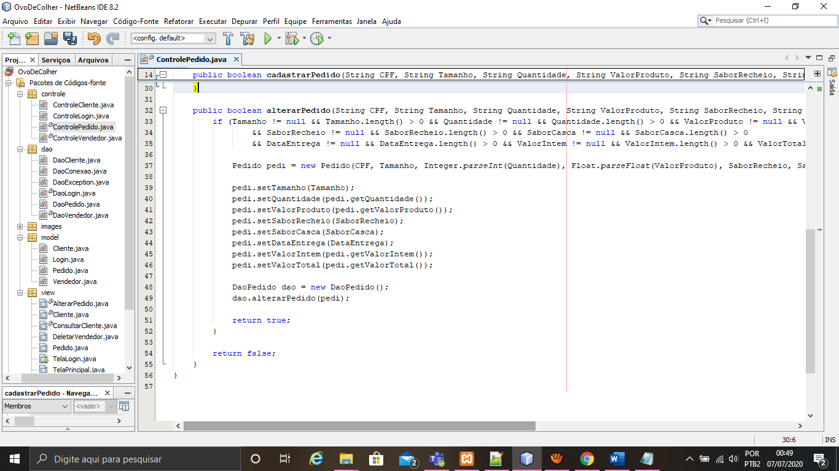

Criação controle da classe ControleLogin com os metodos e transição de dados da model e view

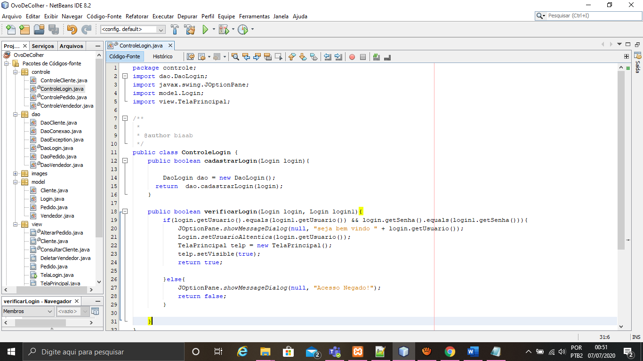

Criação controle da classe ControleCliente com os metodos e transição de dados da model e view.

